МИНИСТЕРСТВО ОБРАЗОВАНИЯ И НАУКИ РЕСПУБЛИКИ КОМИ
Государственное профессиональное образовательное учреждение
«Воркутинский арктический горно-политехнический колледж»

Допускается к защите
Первый заместитель директора
_________Романов А.В.

«___» ________ 20___ г.

ДИПЛОМНЫЙ ПРОЕКТ
Тема Разработка информационной системы «Маркетплейс» на платформе 1С: Предприятие

ДП.09.02.07.26. 072 ПЗ
Выполнил студент
Дьяков Леонид Александрович ________________________________
^{подпись}
Руководитель
Козлова Ольга Николаевна _________________________________
^{подпись}
Рецензент
Кунский Ярослав Игоревич _________________________________
^{подпись}

Воркута, 2026
Направление дипломной работы (проекта) соответствует требованиям Федерального государственного образовательного стандарта  по специальности  09.02.07 «Информационные системы и программирование»  И.о. зам. директора по УМР  _____________Лисаева Ю.Е.  «___» _____________20____ г. | Первому заместителю директора  Романову А. В.  от студента ИСП-22 группы  Дьяков Леонид Александрович  ^{(Ф.И.О. полностью)}  ___________________________  «___» _______________20___г.

ЗАЯВЛЕНИЕ
об утверждении темы дипломной проекта
Прошу Вас утвердить тему дипломной работы (дипломного проекта):
Разработка информационной системы «Маркетплейс»1С:Предприятие
Прошу утвердить в качестве руководителя (консультанта):
^{(Ф.И.О., должность полностью)}
«____» _______________20___ г. ______________________
^{(подпись)}
Согласен:
руководитель дипломной работы (проекта) студента
_____________________________________
____________________________________
^{(подпись)}
«____» __________________20___ г.
Дата выдачи задания «____» __________ 2025 г.

УТВЕРЖДАЮ
Первый заместитель
директора

_________Романов А. В.
"___" _________ 20___ г.

Специальность 09.02.07 «Информационные системы и программирование»

Индивидуальный план задание подготовки и выполнения
дипломного проекта

Фамилия, имя, отчество студента Дьяков Леонид Александрович
Группа № ИСП-22
Тема дипломного проекта Разработка информационной системы «Маркетплейс» на платформе 1С: Предприятие
Фамилия, имя, отчество руководителя Козлова Ольга Николаевна
Наименование действий | Исполнители | Сроки выполнения | Контроль | Отметка о выполнении
Выбор темы дипломной работы (проекта) | Студент  руководитель | Не позднее 2-х недель после начала производственной практики | Руководитель
Составление библиографического списка | Студент Консультация руководителя |  | Руководитель
Сбор материалов, подготовка плана дипломной работы (проекта) | Студент  Консультация  руководителя |  | Руководитель
Составление перечня заданий по работе на период прохождения практики | Руководитель Методист | Не позднее 2-х недель после начала производственной практики | Первый зам. директора
Описания итогов выполнения задания, проведенного во время прохождения производственной практики (отчёт о прохождении практики) | Студент | Во время практики | Руководитель
Консультирование по написанию теоретической части | Руководитель | По графику | Руководитель
Написание теоретической части | Студент |  | Руководитель
Представление руководителю первого варианта теоретической части работы и обсуждение представленного материала | Студент |  | Руководитель

Составление окончательного варианта работы | Студент |  | Руководитель
Заключительное консультирование | Руководитель
Оформление работы в соответствии с требованиями, подготовка отзыва руководителя | Студент Руководитель | За 2 недели до защиты | Первый зам. директора
Рецензирование дипломной работы (проекта) | Рецензент | 10 дней до защиты | Первый зам. директора
Ознакомление студента с рецензией на ДР/ДП | Руководитель | Не позднее 2-х дней до защиты | Руководитель
Защита дипломной работы (проекта) | Студент | По графику | Комиссия
Сдача дипломной работы (проекта) на хранение |  | После  проведения  защиты | Первый зам. директора

Руководитель
(подпись)

«Ознакомлен»
Дьяков Леонид Александрович ___________ ___________
(Ф.И.О. студента) (дата) (подпись)

МИНИСТЕРСТВО ОБРАЗОВАНИЯ И НАУКИ РЕСПУБЛИКИ КОМИ
Государственное профессиональное образовательное учреждение
«Воркутинский арктический горно-политехнический колледж»

УТВЕРЖДАЮ
Первый заместитель
директора
_________Романов А. В.
"___" _________ 20___ г.

ЗАДАНИЕ
для дипломного проекта
Студенту: Дьякову Леониду Александровичу
Группа: ИСП-22
Специальность: Информационные системы и программирование
Код: 09.02.07

Руководитель: Козлова Ольга Николаевна

ТЕМА ДИПЛОМНОГО ПРОЕКТА:
«Разработка информационной системы «Маркетплейс» на платформе 1С: Предприятие»
СОДЕРЖАНИЕ
1 Введение
2 Основная часть
3 Заключение
4 Список использованных источников и литературы
5 Приложение
6 Рецен
СОДЕРЖАНИЕ
ВВЕДЕНИЕ 3
ГЛАВА 1. ПРЕДПРОЕКТНАЯ ЧАСТЬ ТРЕБОВАНИЙ К ИНФОРМАЦИОННОЙ СИСТЕМЕ 4
1.1 Анализ предметной области 4
1.2 Разработка технического задания 6
1.3 Моделирование бизнес-процессов (IDEF0 is / to be) 9
ГЛАВА 2. ПРОЕКТИРОВАНИЕ ТРЕБОВАНИЙ К ИНФОРМАЦИОННОЙ СИСТЕМЕ 14
2.1 Анализ диаграммы вариантов использования (Use Case) 14
2.2 Анализ диаграммы деятельности (Activity Diagram) 17
2.3 Анализ диаграммы последовательностей (Sequence Diagram) 20
2.4 Анализ диаграммы ER-диаграммы (Entity-Relationship Diagram) 22
2.5 Анализ диаграммы классов (Class Diagram) 24
ГЛАВА 3. РАЗРАБОТКА ПРОТОТИПА ИНФОРМАЦИОННОЙ СИСТЕМЫ 27
3.1 Разработка требований к дизайну информационной системы 27
3.2 Разработка формы «Авторизация» 32
3.3 Разработка форм 38
ЗАКЛЮЧЕНИЕ 56
СПИСОК ИСПОЛЬЗОВАННОЙ ЛИТЕРАТУРЫ 58

ВВЕДЕНИЕ
В современной цифровой экономике маркетплейсы играют ключевую роль, объединяя продавцов и покупателей на единой платформе, обеспечивая удобство, скорость и безопасность сделок. Эффективное управление такими системами требует автоматизации процессов регистрации пользователей, размещения товаров, обработки заказов, управления платежами и аналитики. Внедрение специализированной информационной системы, адаптированной под нужды маркетплейса, становится необходимостью для повышения конкурентоспособности, масштабируемости и оптимизации работы платформы. Настоящее техническое задание (ТЗ) определяет цели, задачи, требования и этапы разработки информационной системы (ИС) «Маркетплейс» на платформе «1С:Предприятие». Система предназначена для автоматизации ключевых бизнес-процессов маркетплейса, включая управление продавцами и товарами, обработку заказов, финансовые расчёты, аналитику продаж и взаимодействие с пользователями.
Объект: информационной системы «Маркетплейс» на платформе 1С.
Предмет: автоматизация бизнес-процессов управления маркетплейсом.
Целью дипломной работы является разработка прототипа информационной системы для автоматизированного управления маркетплейсом.
Задачи:
На основании анализа технического процесса управления маркетплейсом сформулировать требования к прототипу информационной системы и составить основные разделы технического задания;
В соответствии с техническим заданием выполнить проектирование информационной системы;
В соответствии с техническим заданием разработать прототип информационной системы в выбранной среде программирования

ГЛАВА 1. ПРЕДПРОЕКТНАЯ ЧАСТЬ ТРЕБОВАНИЙ К ИНФОРМАЦИОННОЙ СИСТЕМЕ

1.1 Анализ предметной области
Маркетплейс как объект автоматизации представляет собой многостороннюю цифровую платформу, которая объединяет продавцов и покупателей, обеспечивая возможность заключения сделок, управления товарами и услугами, обработки платежей и аналитики. Основные процессы, требующие автоматизации, включают управление пользователями (продавцами и покупателями), каталогом товаров, обработкой заказов, финансовыми операциями, а также взаимодействием между всеми участниками платформы. Для эффективного функционирования маркетплейса необходимо обеспечить четкую организацию этих процессов, что невозможно без внедрения специализированной информационной системы.
Основные бизнес-процессы маркетплейса:
Управление пользователями:
Регистрация и ведение учетных записей продавцов и покупателей. Управление ролями и правами доступа. Обеспечение безопасности и конфиденциальности данных.
Управление каталогом товаров:
Размещение, редактирование и удаление товаров и услуг. Категоризация и поиск товаров. Управление остатками и обновление информации в реальном времени.
Обработка заказов:
Оформление заказов, включая выбор товаров, указание способа доставки и оплаты. Управление статусами заказов (например, «оформлен», «оплачен», «доставляется», «выполнен»). Интеграция с системами доставки и отслеживания.
Финансовые операции:
Обработка платежей через интегрированные платежные системы. Управление комиссиями платформы, возвратами и спорами. Формирование финансовой отчетности для продавцов и администрации.
Взаимодействие и поддержка:
Обеспечение коммуникации между покупателями и продавцами (например, через систему сообщений или отзывов). Управление рейтингами и отзывами для повышения доверия на платформе. Поддержка пользователей через службу заботы.
Аналитика и отчетность:
Сбор и анализ данных о продажах, покупательском поведении и эффективности продавцов. Формирование отчетов для принятия стратегических решений. Визуализация данных для удобства восприятия.
Проблемы, решаемые автоматизацией:
Без использования информационной системы маркетплейс сталкивается с рядом проблем:
Ручное управление данными: Ведение учета товаров, заказов и пользователей вручную приводит к ошибкам, потере информации и увеличению времени на обработку данных.
Неэффективное управление(запасами): Отсутствие автоматизированного контроля за остатками товаров может привести к их излишкам или недостатку, что негативно сказывается на удовлетворенности покупателей.
Сложность анализа данных: Без автоматизации сложно оперативно получать аналитические данные для принятия управленческих решений, что снижает гибкость и конкурентоспособность платформы.
Низкая скорость обработки заказов: Ручное оформление заказов и расчеты замедляют процесс обслуживания, увеличивая время доставки и снижая удовлетворенность клиентов.
Ограниченная масштабируемость: Ручные процессы затрудняют масштабирование платформы при увеличении числа пользователей и объема операций.
Автоматизация ключевых процессов маркетплейса позволяет повысить операционную эффективность, улучшить качество обслуживания пользователей и обеспечить устойчивое развитие бизнеса в условиях цифровой экономики.

1.2 Разработка технического задания
Назначение разработки:
Разработка и внедрение информационной системы для автоматизации управления ключевыми процессами маркетплейса, включая управление пользователями (продавцами и покупателями), каталогом товаров, обработкой заказов, финансовыми операциями и аналитикой, улучшения пользовательского опыта и обеспечения масштабируемости бизнеса.
Пользователи автоматизированной информационной системы:
Администратор платформы
Продавец
Покупатель
Требования к функциональным характеристикам:
Управление пользователями:
Регистрация и авторизация пользователей (продавцов и покупателей).
Управление профилями и ролями пользователей.
Ведение истории действий пользователей.
Управление каталогом товаров:
Размещение, редактирование и удаление товаров/услуг продавцами.
Категоризация товаров и система тегов для улучшения поиска.
Управление остатками и автоматическое обновление информации о наличии.
Обработка заказов:
Оформление заказов с выбором товаров, способов доставки и оплаты.
Автоматическое обновление статусов заказов.
Уведомления пользователей о изменении статусов заказов.
Финансовые операции:
Интеграция с платежными системами для обработки транзакций.
Формирование финансовых отчетов для продавцов и администрации.
Взаимодействие и поддержка:
Система обмена сообщениями между покупателями и продавцами.
Модуль оценок и отзывов о товарах и продавцах.
Аналитика и отчетность:
Сбор и анализ данных о продажах, покупательской активности и эффективности продавцов.
Формирование отчетов по ключевым метрикам платформы.
Визуализация данных через дашборды и графики.
Генерация отчетов:
Автоматическое формирование отчетов по продажам, пользователям, товарам и финансовым показателям.
Экспорт отчетов в различные форматы (Excel, PDF).
Авторизация и безопасность:
Многоуровневая система аутентификации и авторизации.
Шифрование конфиденциальных данных.
Защита от несанкционированного доступа и мошеннических действий.
Алгоритм авторизации:
1. Пользователь вводит логин и пароль.
2. Система проверяет учетные данные.
3. При неверном вводе система информирует пользователя об ошибке.
4. После успешной аутентификации предоставляется доступ в соответствии с ролью пользователя.
Разграничение прав доступа ИС:
Администратор: полный доступ ко всем модулям системы, включая управление пользователями, модерацию контента и доступ к аналитике.
Продавец: доступ к управлению товарами, заказами, финансовыми операциями и отчетностью по своим данным.
Покупатель: доступ к каталогу товаров, оформлению заказов, истории покупок и системе отзывов.
Требования к надёжности:
Разграничение пользовательских прав и ролей.
Парольная защита и двухфакторная аутентификация.
Ограничение несанкционированного доступа к данным.
Регулярное резервное копирование информационной базы.
Мониторинг и логирование действий пользователей.
Требования к составу и параметрам технических средств:
Тактовая частота процессора: 2 500 ГГц.
Объем оперативной памяти: 8 ГБ.
Объем свободного дискового пространства: 2 ГБ.
Разрешение монитора: 1920×1080.
Требования к информационной и программной совместимости:
Программа должна работать в операционных системах Windows 10/11, Linux, macOS.
Все формируемые отчеты должны иметь возможность экспортирования в MS Office 2020/2024.
Поддержка интеграции с популярными платежными системами и сервисами доставки.
Требования к транспортированию и хранению:
Программа поставляется в виде установочного пакета на USB-носителе или через цифровую дистрибуцию.
Программная документация поставляется в электронном и печатном виде.
Специальные требования:
Интуитивно понятный и дружественный интерфейс, рассчитанный на пользователей с разным уровнем компьютерной грамотности.
Модульная архитектура системы с возможностью дальнейшего наращивания функциональности.
Поддержка многопользовательского режима работы.
Обеспечение высокой производительности при работе с большими объемами данных.
Возможность интеграции с внешними системами через API.
Требования к программной документации:
Разрабатываемая система должна включать подробную справочную информацию о работе системы.
В состав сопровождающей документации должны входить:
Техническое задание и проектная документация.
Руководство пользователя для каждой категории пользователей.
Руководство системного администратора.

1.3 Моделирование бизнес-процессов (IDEF0 is / to be)
Моделирование бизнес-процессов в нотации IDEF0 (Integration Definition for Function Modeling) - это методология графического представления и анализа бизнес-процессов, которая позволяет описывать функции (процессы), их входы, выходы, механизмы выполнения и управляющие воздействия. IDEF0 является частью семейства методологий IDEF, разработанных в 1970-х годах для стандартизации описания сложных систем.
Основные элементы IDEF0:
Функции (блоки):
Представляют собой основные процессы или действия, которые выполняются в рамках бизнес-процесса.
Каждая функция изображается в виде прямоугольника и имеет уникальный идентификатор и название.
Входы (Inputs):
Это ресурсы, данные или материалы, которые используются для выполнения функции.
Входы изображаются стрелками, входящими в левую сторону блока.
Выходы (Outputs):
Это результаты выполнения функции, которые передаются дальше в процесс или используются другими функциями.
Выходы изображаются стрелками, выходящими из правой стороны блока.
Управление (Controls):
Это правила, стандарты, инструкции или другие управляющие воздействия, которые регулируют выполнение функции.
Управление изображается стрелками, входящими в верхнюю часть блока.
Механизмы (Mechanisms):
Это ресурсы (например, люди, оборудование, программное обеспечение), которые непосредственно выполняют функцию.
Механизмы изображаются стрелками, входящими в нижнюю часть блока.
Принципы моделирования в IDEF0:
Иерархичность: Модель строится в виде иерархии, где каждый блок может быть декомпозирован на более детальные подпроцессы.
Контекстная диаграмма: на верхнем уровне модели создается общая диаграмма, которая описывает процесс в целом.
Детализация: Каждая функция может быть разбита на подфункции, что позволяет анализировать процесс на разных уровнях детализации.
Четкость и однозначность: Каждый элемент модели должен быть четко определен и понятен для всех участников процесса.
В контексте улучшения бизнес-процессов часто используются методологии As-Is и To-Be.
As-Is ("как есть") - это подробное описание текущего состояния системы, позволяющее понять, как процессы выполняются в данный момент. Это как фотография текущей ситуации, которая помогает увидеть все недостатки и узкие места.
To-Be ("как должно быть"), с другой стороны, представляет собой желаемое состояние системы после внедрения улучшений. Это как план, показывающий, как процессы должны быть организованы в будущем, чтобы быть более эффективными и соответствовать поставленным целям. Сравнение As-Is и To-Be позволяет определить, какие изменения необходимо внести, чтобы достичь желаемого результата, и разработать план действий для реализации этих изменений.
1. Модель "As Is" (Текущее состояние)
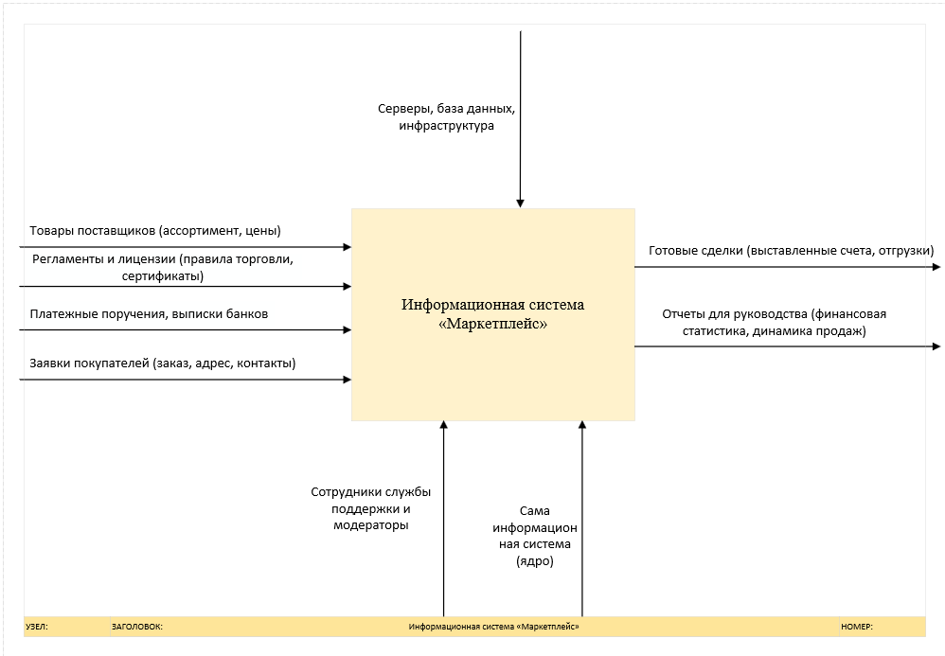
Рис. 1.3.1 Диаграмма IDEF0 as is (А-0)0
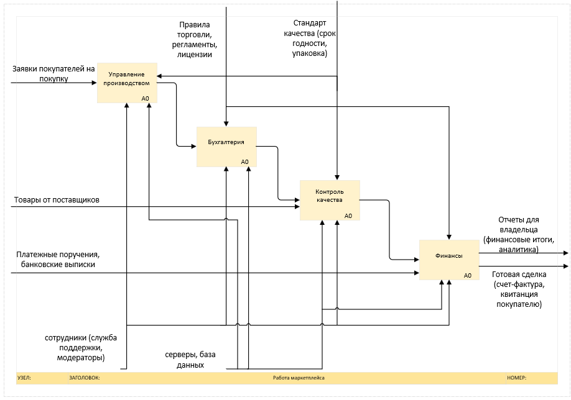
Рис. 1.3.2 Диаграмма IDEF0 as is (А0)

ГЛАВА 2. ПРОЕКТИРОВАНИЕ ТРЕБОВАНИЙ К ИНФОРМАЦИОННОЙ СИСТЕМЕ

2.1 Анализ диаграммы вариантов использования (Use Case)
Диаграмма вариантов использования (Use Case Diagram) - это графическое представление в UML (Unified Modeling Language), которое используется для моделирования функциональных требований системы. Она показывает взаимодействие между пользователями (акторами) и системой, а также основные функции (варианты использования), которые система должна выполнять.
Основные элементы диаграммы вариантов использования:
- Актеры (Actors):
Актеры представляют собой роли, которые взаимодействуют с системой. Это могут быть люди, другие системы или устройства.
Актеры изображаются в виде человечков (стилизованных фигур) и находятся за пределами системы.
Примеры актеров: Покупатель, Продавец, Администратор, Банк.
- Варианты использования (Use Cases):
Варианты использования - это функции или задачи, которые система должна выполнять для достижения целей актеров.
Они изображаются в виде овалов внутри системы.
Примеры вариантов использования: "Регистрируется", "Добавляет в корзину", "Управляет товарами".
- Система (System Boundary):
Система - это граница, внутри которой находятся варианты использования. Она обозначается прямоугольником, внутри которого располагаются овалы (варианты использования).
Название системы обычно указывается в верхней части прямоугольника. В данном случае системой является «Маркетплейс».
- Связи (Relationships):
Связи показывают взаимодействие между акторами и вариантами использования.
Основные типы связей:
Ассоциация (Association): Линия, соединяющая актера с вариантом использования, показывает, что актер взаимодействует с системой для выполнения функции.
Включение (Include): показывает, что один вариант использования включает в себя другой.
Расширение (Extend): показывает, что один вариант использования может быть расширен за счет другого при определенных условиях.
Обобщение (Generalization): показывает, что один актер или вариант использования является более общей формой другого.
Анализ разработанной диаграммы вариантов использования
На рисунке 2.1 представлена диаграмма вариантов использования информационной системы «Маркетплейс». Диаграмма идентифицирует четыре ключевых актора, взаимодействующих с системой: Покупатель, Продавец, Администратор и Банк.
- Актор "Покупатель" инициирует следующие прецеденты: "Регистрируется", "Просматривает каталоги", "Добавляет в корзину", "Оформляет заказ" и "Оплачивает товар". Это отражает стандартный пользовательский путь от знакомства с платформой до совершения покупки.
- Актор "Продавец" взаимодействует с системой через прецеденты: "Регистрируется", "Индексирует товар", "Создает карточку товара", "Управляет остатками" и "Получает разрешение на размещение". Данные функции охватывают полный цикл работы продавца на платформе - от подачи заявки на размещение товаров до управления их наличием.
- Актор "Администратор" обладает расширенными правами и выполняет функции управления системой в целом: "Управляет системой", "Подтверждает регистрации", "Управляет товарами" (включая модерацию) и "Подтверждает транзакции". Это обеспечивает контроль над процессами платформы и безопасность сделок.
Внешняя система "Банк" выступает в роли актора, который выполняет прецедент "Подтверждает транзакции", что моделирует интеграцию маркетплейса с платежными шлюзами для безопасного проведения финансовых операций.
Диаграмма наглядно демонстрирует разделение обязанностей между участниками системы и формирует основу для детализации функциональных требований к каждому из вариантов использования.
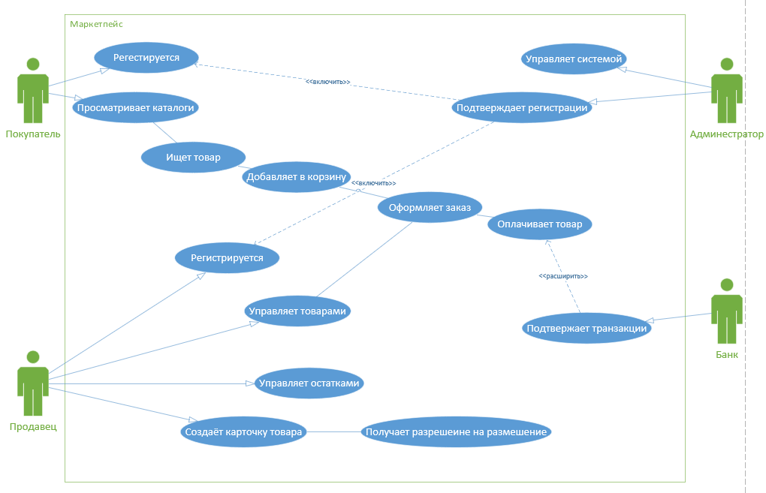
Рис. 2.1.1 Диаграмма вариантов использования (Use Case) информационной системы «Маркетплейс»
На рисунке 2.1 показана диаграмма вариантов использования информационной системы Пекарня. На диаграмме имеются 3 актера: Администратор, бухгалтер и сотрудник. Также на диаграмме показаны действия, которые выполняет каждый актер.

2.2 Анализ диаграммы деятельности (Activity Diagram)
Анализ диаграммы деятельности (Activity Diagram) - это процесс изучения и интерпретации визуального представления последовательности действий, процессов или операций в системе. Диаграмма деятельности является частью языка моделирования UML (Unified Modeling Language) и используется для описания бизнес-процессов, workflows или алгоритмов выполнения задач.
Основные элементы диаграммы деятельности:
- Действия (Activities) - прямоугольники с закругленными углами, представляющие конкретные шаги или операции.
- Переходы (Transitions) - стрелки, указывающие на последовательность выполнения действий.
- Начало и конец (Start и End Nodes) - кружки или точки, обозначающие начало и завершение процесса.
- Условия (Decisions) - ромбы, которые используются для ветвления процесса на основе условий.
- Параллельные потоки (Fork и Join) - горизонтальные или вертикальные линии, разделяющие или объединяющие параллельные процессы.
- Объекты (Objects) - элементы, с которыми взаимодействуют действия.
- Потоки управления (Control Flow) и потоки объектов (Object Flow) -связи между действиями и объектами.
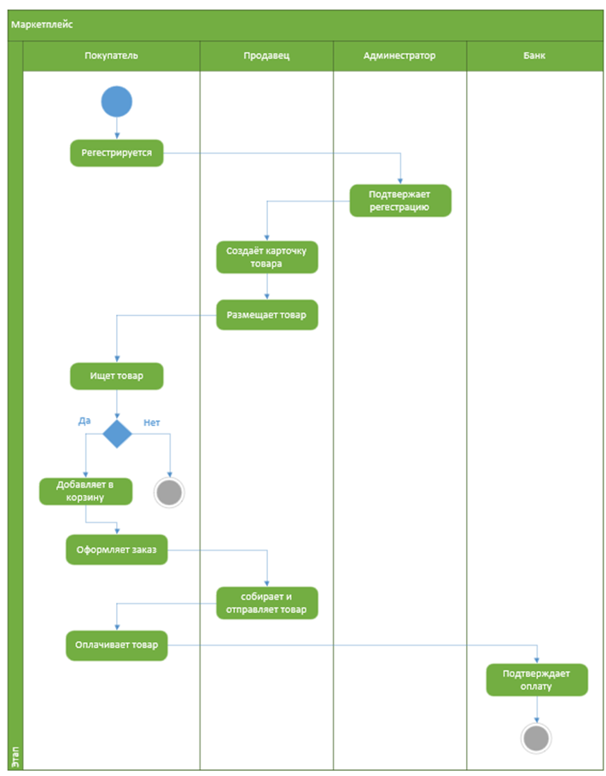
Рис. 2.2.1 Диаграмма деятельности (Activity)

На рисунке 2.2 представлена диаграмма деятельности информационной системы «Маркетплейс». Диаграмма отображает полный цикл взаимодействия между основными участниками системы: Покупателем, Продавцом, Администратором и Банком.

2.3 Анализ диаграммы последовательностей (Sequence Diagram)
Анализ диаграммы последовательностей (Sequence Diagram) — это процесс изучения и интерпретации визуального представления взаимодействия объектов или компонентов системы в рамках выполнения конкретного сценария. Диаграмма последовательностей является частью языка моделирования UML (Unified Modeling Language) и используется для описания динамического поведения системы, показывая, как объекты обмениваются сообщениями в определенной последовательности.
Основные элементы диаграммы последовательностей:
- Объекты (Actors или Lifelines) - вертикальные линии, представляющие участников взаимодействия (объекты, компоненты или акторы).
- Сообщения (Messages) - стрелки между линиями жизни, обозначающие передачу информации или вызов методов.
- Активация (Activation Bars) - прямоугольники на линиях жизни, показывающие период активности объекта.
- Условия (Conditions) - могут быть указаны в виде текстовых аннотаций для описания ветвлений.
- Циклы (Loops) - обозначают повторяющиеся взаимодействия.
- Создание и уничтожение объектов - специальные сообщения для создания (create) или удаления (destroy) объектов.
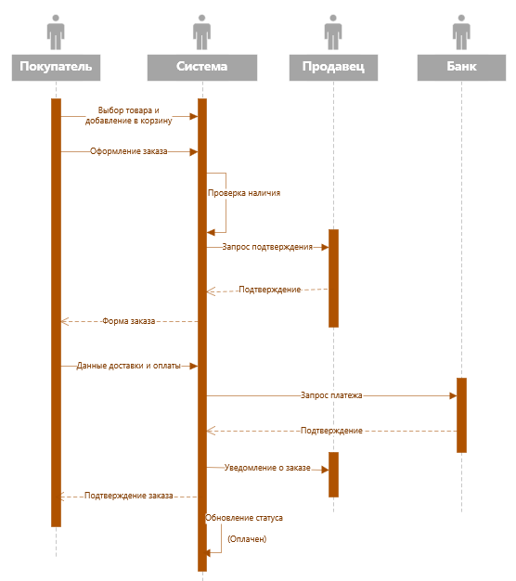
Рис. 2.3.1 Диаграмма последовательностей (Sequence)
На рисунке 2.3 представлена диаграмма последовательностей информационной системы «Маркетплейс», отображающая процесс оформления заказа покупателем. Диаграмма демонстрирует взаимодействие между основными участниками системы: Покупателем и Системой маркетплейса.

2.4 Анализ диаграммы ER-диаграммы (Entity-Relationship Diagram)
Анализ ER-диаграммы (Entity-Relationship Diagram, диаграмма "сущность-связь") - это процесс изучения и интерпретации структуры базы данных, представленной в виде графической модели. ER-диаграмма используется для проектирования и визуализации структуры данных, включая сущности, их атрибуты и связи между ними. Это важный инструмент для понимания логической организации данных в системе.
Основные элементы ER-диаграммы:
Сущности (Entities):
- Представляют объекты или концепции, которые имеют значение для системы (например, "Пользователь", "Заказ", "Товар").
- Изображаются в виде прямоугольников.
Атрибуты (Attributes):
- Характеристики сущностей (например, для сущности "Пользователь" атрибутами могут быть "Имя", "Email", "Пароль").
- Изображаются в виде овалов, соединенных с сущностью.
Ключи (Keys):
- Уникальные идентификаторы сущностей (например, "ID пользователя").
- Подчеркиваются или выделяются особым образом.
Связи (Relationships):
- Отношения между сущностями (например, "Пользователь делает Заказ").
- Изображаются в виде ромбов, соединенных линиями с сущностями.
Кардинальность (Cardinality):
- Определяет, сколько экземпляров одной сущности связано с экземплярами другой сущности (например, "один ко многим", "многие ко многим").
- Обозначается на линиях связей (например, 1:1, 1:N, M:N).
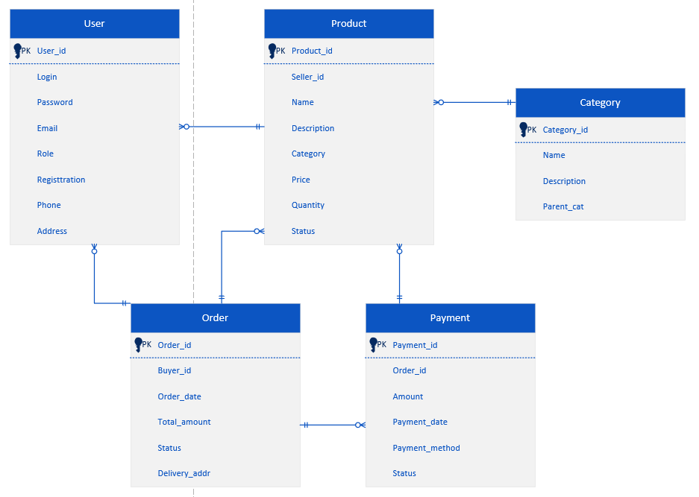
Рис. 2.4.1 ER-Diagram
Анализ ER-диаграммы информационной системы «Маркетплейс»:
На рисунке 2.4 представлена ER-диаграмма информационной системы «Маркетплейс», которая отображает логическую структуру базы данных системы. Диаграмма включает пять основных сущностей, отражающих ключевые бизнес-объекты платформы.

2.5 Анализ диаграммы классов (Class Diagram)
Анализ диаграммы классов (Class Diagram) - это процесс изучения и интерпретации структуры объектно-ориентированной системы, представленной в виде графической модели. Диаграмма классов является частью языка моделирования UML (Unified Modeling Language) и используется для описания статической структуры системы, включая классы, их атрибуты, методы и отношения между ними. Это ключевой инструмент для проектирования и документирования объектно-ориентированных систем.
Основные элементы диаграммы классов:
Классы (Classes):
Основные строительные блоки системы, представляющие объекты с общими характеристиками.
Состоят из трех частей:
Имя класса.
Атрибуты (переменные, поля).
Методы (функции, операции).
Атрибуты (Attributes):
Характеристики класса, описывающие его состояние (например, name, age, email).
Могут иметь тип данных и модификаторы доступа (+ для public, - для private, # для protected).
Методы (Methods):
Операции, которые может выполнять класс (например, calculateTotal(), saveToDatabase()).
Также могут иметь модификаторы доступа.
Отношения (Relationships):
Связи между классами, которые показывают, как они взаимодействуют. Основные типы:
Ассоциация (Association) - связь между классами (например, "Студент посещает Курс").
Агрегация (Aggregation) - слабая связь "часть-целое" (например, "Библиотека содержит Книги").
Композиция (Composition) - сильная связь "часть-целое" (например, "Дом содержит Комнаты").
Наследование (Inheritance) - связь "родитель-потомок" (например, "Собака наследует Животное").
Зависимость (Dependency) - временная связь, когда один класс использует другой (например, "Заказ зависит от Платежа").
Интерфейсы (Interfaces):
Абстрактные классы или интерфейсы, определяющие набор методов, которые должны быть реализованы другими классами.
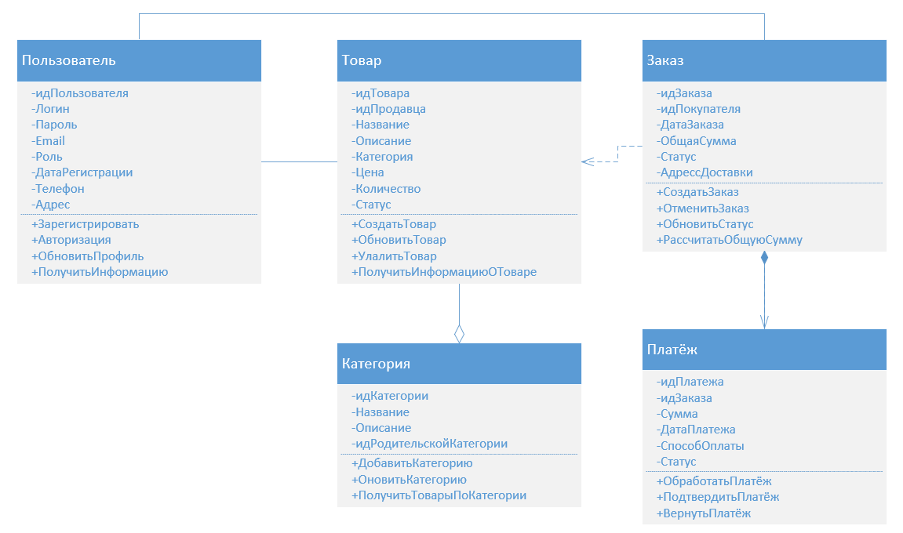
Рис. 2.5.1 Диаграмма классов (Class Diagram)
На рисунке 2.5.1 показана диаграмма классов информационной системы Гостиница. Она показывает классы и как они связаны между собой внутри. Классами являются: Пользователь, сотрудник, бухгалтер, администратор, справочник, отчёт. Эти классы обладают своими атрибутами и методами.

ГЛАВА 3. РАЗРАБОТКА ПРОТОТИПА ИНФОРМАЦИОННОЙ СИСТЕМЫ

3.1 Разработка требований к дизайну информационной системы
Раздел посвящен разработке требований к дизайну информационной системы (ИС), предназначенной для автоматизации ключевых процессов маркетплейса. Требования сформулированы с учётом особенностей платформы «1С», включая её интерфейсные стандарты, возможности интеграции, производительности и специфики работы многопользовательской торговой площадки.
Интерфейс - это совокупность технических и программных средств, обеспечивающих взаимодействие между различными объектами (человек–машина, программа–оборудование, приложение–операционная система). В контексте маркетплейса интерфейс служит центральным инструментом для взаимодействия трёх ключевых групп пользователей: администраторов, продавцов и покупателей, обеспечивая передачу команд, обмен информацией и управление транзакциями.
Специфика интерфейса приложений на платформе «1С»
Обусловлена необходимостью объединения функций управления каталогом, обработки заказов, финансовых расчётов и аналитики в рамках единой, но ролевой среды. Рассмотрим ключевые аспекты интерфейса, адаптированные для данной платформы:
Стандартизация и ролевой доступ
Платформа «1С» предлагает стандартизированные шаблоны интерфейса, которые могут быть кастомизированы под различные роли пользователей маркетплейса: администратор, продавец, покупатель. Для каждой роли предоставляется свой набор форм, отчётов и инструментов, что снижает когнитивную нагрузку и повышает эффективность работы.
Простота и интуитивность для массового пользователя
Учитывая разнородный уровень технической подготовки пользователей (особенно покупателей и продавцов), интерфейс должен быть максимально простым и понятным. Акцент делается на минимальное количество шагов для совершения ключевых действий: регистрации, поиска товара, оформления заказа, управления остатками. Это сокращает время на обучение и снижает количество ошибок.
Мощные инструменты поиска, фильтрации и категоризации
Одна из ключевых характеристик интерфейса маркетплейса - развитая функциональность фильтрации, поиска и группировки данных в каталоге товаров. Пользователи (покупатели и продавцы) должны легко находить нужную информацию среди тысяч товарных позиций, используя фильтры по категориям, цене, рейтингу, продавцу и другим параметрам.
Высокая степень кастомизации под бизнес-процессы
«1С» позволяет гибко настраивать интерфейс и логику работы под уникальные процессы конкретного маркетплейса. Разработчики могут создавать специализированные формы для модерации товаров, обработки спорных транзакций, настройки комиссий, управления рекламными кампаниями и аналитическими панелями для администрации.
Поддержка мобильных устройств и веб-доступа
Для обеспечения доступности и удобства многие современные конфигурации «1С» поддерживают мобильные устройства через веб-клиент или специализированные приложения. Это критически важно для покупателей, совершающих покупки со смартфонов, и для продавцов, управляющих заказами в режиме реального времени.
Интеграция с внешними системами
Маркетплейс не существует изолированно. «1С» поддерживает интеграцию с большим количеством внешних систем: платёжными шлюзами (банки, электронные кошельки), службами доставки СДЭК Почта России, системами электронного документооборота и аналитическими сервисами. Интерфейс должен предоставлять удобные инструменты для настройки и мониторинга этих подключений.
Обработка больших объёмов данных и высокая производительность
Приложения на платформе «1С» оптимизированы для обработки значительных массивов данных: каталогов товаров, потоков заказов, транзакций. Для этого используются механизмы постраничного просмотра, отложенной загрузки, индексации и кэширования, что обеспечивает отзывчивый интерфейс даже при высокой нагрузке.
Многопользовательская работа и управление конфликтами
Система должна поддерживать одновременную работу тысяч пользователей (продавцов и покупателей) с общими данными (остатки товаров, рейтинги). Обеспечиваются механизмы блокировок для предотвращения двойной продажи одного товара, система уведомлений об изменении статусов заказов и журналирование действий для разрешения споров.
Таким образом, специфика интерфейса приложений на платформе «1С» для маркетплейса заключается в сочетании стандартизации, гибкой настройки под ролевую модель, мощных инструментов работы с каталогом и заказами, а также высокой интеграционной способности, что в совокупности ориентирует систему на потребности всех участников цифровой торговой площадки.
Требования к компонентам системы
Форма управления пользователями (Продавцы/Покупатели)
Форма должна обеспечивать ведение учётных записей с разделением по ролям. Для продавцов: регистрация, верификация, управление реквизитами, настройка комиссий. Для покупателей: регистрация, профиль, история заказов, избранное, способы оплаты и доставки.
Форма управления каталогом товаров
Централизованный инструмент для продавцов по добавлению, редактированию и удалению товарных карточек. Должна поддерживать указание атрибутов (категория, бренд, характеристики), управление остатками (складскими) и ценами. Для администраторов - модуль модерации и категоризации.
Форма «Оформление заказа»
Интуитивно понятный интерфейс для покупателя, отображающий выбранные товары, выбор способа доставки и оплаты. Интеграция с калькулятором стоимости доставки и немедленное обновление итогов.
Форма управления заказами
Единая панель для отслеживания всех заказов с фильтрацией по статусам («Новый», «Оплачен», «В доставке», «Выполнен», «Отменён»). Для продавца - инструменты обработки (подтверждение, упаковка, передача в доставку). Для покупателя - отслеживание статуса и история.
Панель аналитики и отчётности
Централизованный модуль для администрации и продавцов с визуализацией ключевых показателей: выручка, количество заказов, топ товаров, активность покупателей, эффективность продавцов, география продаж. Поддержка экспорта отчётов в Excel и PDF.
Модуль финансовых операций
Интерфейс для управления платежами, возвратами, начислением комиссий платформы и выплатами продавцам. Интеграция с платёжными системами и журнал всех транзакций.
Для достижения высокой степени совместимости с платформой «1С» важно учитывать следующие моменты:
Все компоненты приложения разрабатываются с применением встроенных механизмов конфигурирования и программирования платформы «1С».
Формы и отчёты создаются с использованием стандартного инструментария, поддерживаемого конфигурациями «1С». Это обеспечивает универсальность, лёгкость поддержки и доработки.
Архитектура базы данных проектируется с учётом масштабируемости при росте числа пользователей, товаров и транзакций.
Разработанные требования обеспечивают создание удобной, производительной и безопасной информационной системы для управления маркетплейсом, позволяя автоматизировать ключевые бизнес-процессы, повысить конверсию, улучшить пользовательский опыт и обеспечить прозрачность всех операций для владельцев платформы.

3.2 Разработка формы «Авторизация»
Форма авторизации предназначена для идентификации и аутентификации пользователей информационной системы перед предоставлением доступа к ресурсам и данным маркетплейса. Она является первым и критически важным этапом защиты информации, обеспечивающим безопасный вход для трёх основных ролей: администратора, продавца и покупателя. Форма выполняет проверку подлинности учетных данных пользователей (логин и пароль) и определяет уровень прав доступа в соответствии с присвоенной ролью.
Цель формы авторизации:
Предоставление безопасного и контролируемого входа пользователей в информационную систему маркетплейса.
Проверка полномочий пользователей для последующего предоставления доступа к функциям и данным в соответствии с их ролью (администратор, продавец, покупатель).
Минимизация рисков несанкционированного доступа к конфиденциальной коммерческой и персональной информации.
Структура формы авторизации
Форма авторизации включает следующие обязательные компоненты:
Поле ввода логина (электронной почты или уникального идентификатора пользователя).
Поле ввода пароля (пароль отображается скрытым текстом).
Дополнительно форма может содержать:
Вспомогательные надписи («Электронная почта», «Пароль»).
Контроль правильности введённых данных (валидация формата email, проверка сложности пароля).
Опцию «Запомнить меня» для удобства на доверенных устройствах.
Гиперссылку на восстановление пароля в случае его утраты.
Логотип маркетплейса или название информационной системы для брендинга.
Переключатель или отдельную ссылку для перехода к форме регистрации нового пользователя (покупателя или продавца).
При успешном входе форма закрывается, передавая управление главной странице или личному кабинету пользователя в зависимости от его роли. Если введены неверные данные, выводится соответствующее сообщение с предложением повторить попытку.
Основные функции формы авторизации
Запрашивание идентифицирующих данных пользователя (логин/email и пароль).
Передача введённой информации в зашифрованном виде на сервер авторизации для проверки.
Проверка учётных данных и определение роли пользователя в системе.
Получение и отображение результата авторизации (успешная или неудачная попытка).
Перенаправление на соответствующую главную форму системы (административная панель, кабинет продавца, личный кабинет покупателя) в случае успеха.
Повторное открытие формы с понятным сообщением об ошибке при неуспешной попытке.
Дополнительный функционал формы может включать:
Запоминание логина (но не пароля) для последующих сеансов.
Ограничение количества попыток входа (защита от автоматического подбора паролей).
Интеграция с двухфакторной аутентификацией (2FA) для повышенной безопасности администраторов и продавцов.
Отображение информации о последнем успешном входе (дата, время, IP-адрес) для повышения осведомлённости пользователя.
Требования безопасности к форме авторизации:
Шифрование пароля: Пароли передаются по защищённому соединению и хранятся в базе данных исключительно в хешированном виде с использованием стойких криптографических алгоритмов, поддерживаемых платформой «1С».
Ограничение попыток входа: После заданного числа (например, 5) неправильных попыток входа с одного IP-адреса или для одной учётной записи следует временная блокировка или требование ввода капчи. При подозрительной активности - уведомление администратора.
Использование защищённых соединений: Все данные авторизации передаются исключительно по протоколу HTTPS (Защищённый протокол передачи гипертекста), что исключает возможность перехвата информации злоумышленниками.
Сессионная безопасность: Использование уникальных сессионных токенов, защита от атак типа CSRF (межсайтовая подделка запроса) и корректное завершение сессии при выходе.
Регулярное обновление паролей: Политика безопасности системы должна рекомендовать или требовать периодической замены паролей, особенно для учётных записей администраторов и продавцов.
Процесс разработки формы авторизации включает следующие этапы:
Проектирование макета формы с указанием расположения всех необходимых элементов управления, полей ввода и кнопок, соответствующих принципам юзабилити.
Настройка валидации введённых данных на стороне клиента и сервера: проверка заполненности полей, корректности формата email, минимальной сложности пароля.
Определение и реализация алгоритма аутентификации: взаимодействие формы с подсистемой авторизации «1С», проверка логина и пароля, определение роли, старт сессии.
Написание обработчиков событий формы: обработка нажатия кнопки «Войти», кнопки «Восстановить пароль», закрытия формы.
Тестирование работоспособности формы: проверка сценариев успешного входа для каждой роли, ввода некорректных данных, восстановления пароля, обработки блокировки.
Оптимизация и усиление безопасности: внедрение механизмов шифрования, ограничения попыток, логирования попыток входа и аудита безопасности.
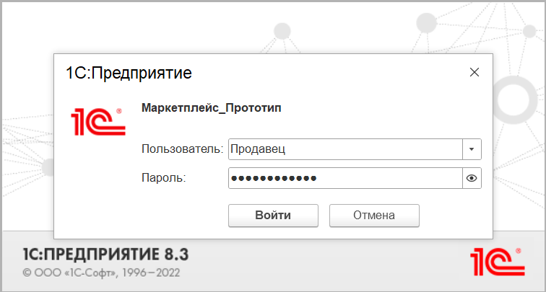
Создание формы авторизации требует строгого учёта современных принципов кибербезопасности, удобства использования и высокой отказоустойчивости. Грамотно разработанная и реализованная форма является фундаментом для защиты всей бизнес-логики и данных информационной системы маркетплейса, обеспечивая одновременно безопасность и комфорт для её пользователей.
Рис 3.2.1 Форма авторизации (Продавец)
На данном рисунке представлена форма входа в программу «1С:Предприятие 8.3» конфигурации «Маркетплейс_Прототип».
Здесь продавец выбирает свою учетную запись и вводит пароль. Это нужно, чтобы увидеть личные заказы, остатки товара, сформировать накладные и контролировать продажи напрямую из программы.
Благодаря этому работа идет быстрее, снижается риск ошибок, а вся документация формируется автоматически.
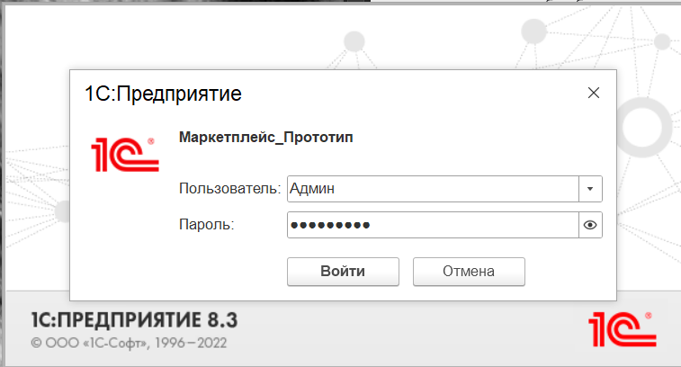
Рис 3.2.2 Форма авторизации (Администратор)
На данном рисунке представлена форма входа в программу «1С:Предприятие 8.3» конфигурации «Маркетплейс_Прототип».
Администратор выбрал свою учетную запись и ввел пароль. Эта настройка дает доступ ко всем разделам базы — настройкам, справочникам, документам и отчетности.
Зачем это нужно? Чтобы администратор мог настроить права пользователей, добавить товары, подключить маркетплейсы и следить за работой продавцов. Так компания контролирует процессы и снижает вероятность ошибок.

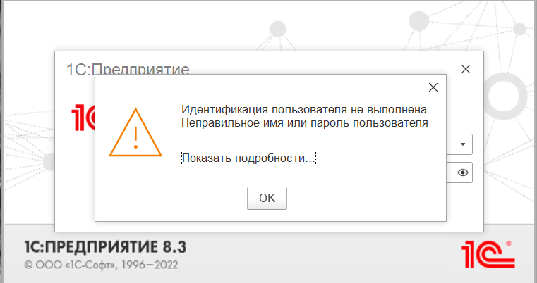
Рис 3.2.3 Форма авторизации (Ошибка)
На данном рисунке представлена форма входа в программу «1С:Предприятие 8.3» конфигурации «Маркетплейс_Прототип». Если пользователь при заходе на предприятие вводи неправильно имя или пароль ему покажется ошибка

3.3 Разработка форм
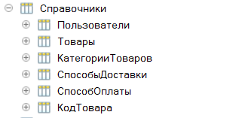
Рис 3.3.1 Создание справочников
На данном изображении представлено дерево справочников информационной системы «Маркетплейс» на платформе «1С:Предприятие». Дерево организовано в виде древовидной структуры, где каждая ветка представляет отдельный справочник, содержащий важные данные для функционирования маркетплейса.
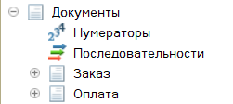
Рис 3.3.2 Создание Документов
На данном изображении представлено дерево документов информационной системы «Маркетплейс» на платформе «1С:Предприятие». Дерево организовано в виде древовидной структуры, где каждая ветка представляет определенный вид документа, необходимого для функционирования маркетплейса.

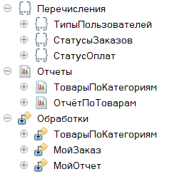
Рис 3.3.3 Создание Перечисления, Отчётов, Обработок
На изображении представлено дерево настроек информационной системы «Маркетплейс» на платформе «1С:Предприятие». Оно включает три основных узла: «Перечисления», «Отчеты» и «Обработки».
Узел «Перечисления»
ТипыПользователей: Справочник типов пользователей (например, админ, продавец, покупатель).
СтатусыЗаказов: Справочник статусов заказов (например, новый, выполнен, отменен).
СтатусОплат: Справочник статусов оплат (например, оплачено, ожидает оплаты).
Узел «Отчеты»
ТоварыПоКатегориям: Отчет по товарам, сгруппированным по категориям.
ОтчётПоТоварам: Общий отчет по товарам.
Узел «Обработки»
ТоварыПоКатегориям: Обработка, связанная с управлением товарами по категориям.
МойЗаказ: Обработка, связанная с личным заказом пользователя.
МойОтчет: Обработка, связанная с созданием личного отчета пользователя.
Дерево настроек позволяет удобно управлять структурой данных, отчетами и обработками, обеспечивая гибкость и адаптацию системы под конкретные нужды маркетплейса.
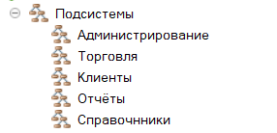
Рис 3.3.4 Создание подсистем
На изображении представлено дерево подсистем информационной системы «Маркетплейс» на платформе «1С:Предприятие». Дерево организовано в виде древовидной структуры, где каждая ветка представляет определенную подсистему, ответственную за конкретные функции системы. Эти подсистемы формируют базовую структуру информационной системы, обеспечивая комплексное управление всеми аспектами работы маркетплейса, от администрирования до клиентского обслуживания и аналитики.
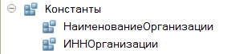
Рис 3.3.5 Создание константов
На изображении представлена структура базы данных или таблицы, состоящая из трех столбцов:
- Константы — фиксированные значения, которые используются во многих расчетах. Это могут быть коэффициенты, ставки налогов или иные неизменяемые показатели.
- Наименование организации — название компании, которое используется для идентификации.
- ИНН организации — идентификационный номер налогоплательщика, уникальный код, присваиваемый каждому юридическому лицу.
Эта таблица удобна для автоматизации расчетов: достаточно выбрать организацию, и система автоматически подставит ее ИНН и нужные константы.

3.4 Разработка формы «Панель Админитратора»
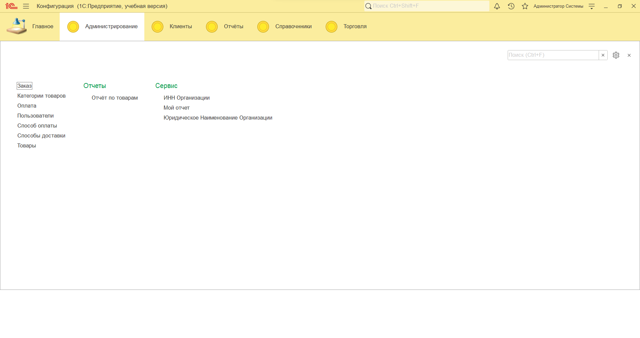Рис 3.4.1 Рабочая среда, Администрирование, для работы (Администратора)
Поле Администрирования включает в себя работу над Заказами, Отчётами и Сервисом данной страницей имеет право работать только Администратор.
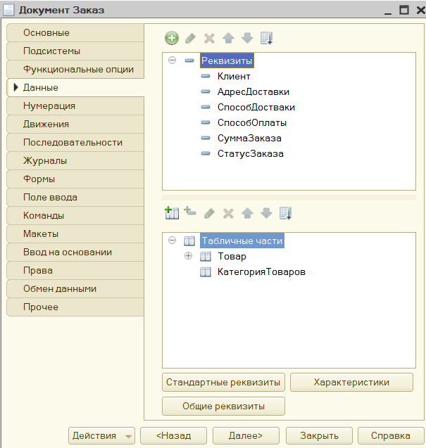
Рис 3.4.2 Создание документа (Заказ)
Создаём Документ Заказ добавляем реквизиты.
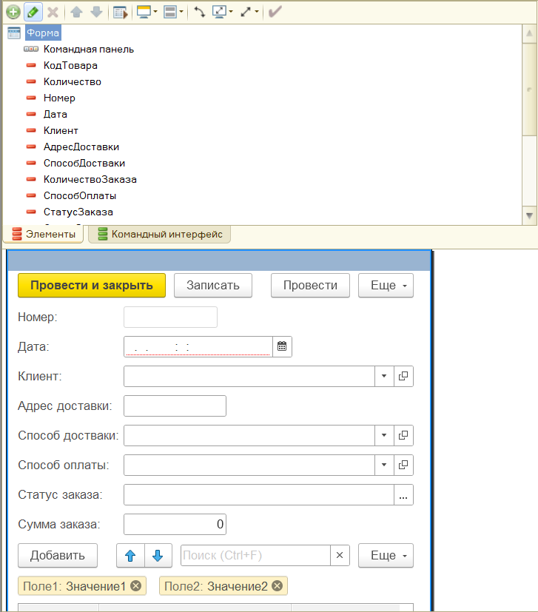
Рис 3.4.3 Создание документа (Заказ)
Добавление формы для удобства работы создания заказа.
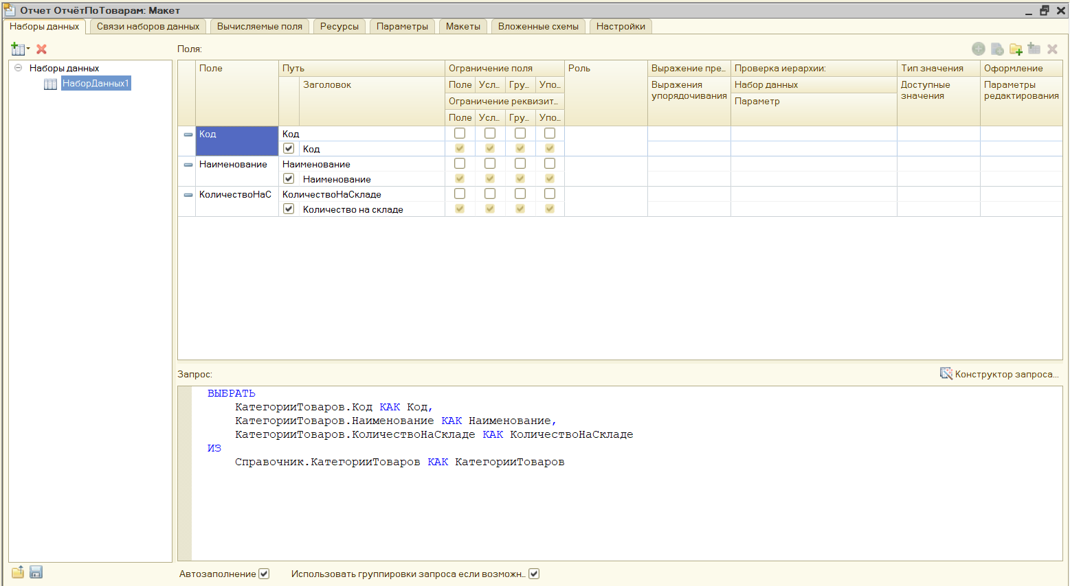
Рис 3.4.4 Создание Отчёта
Отчёт немаловажное составляющее маркетплейса.
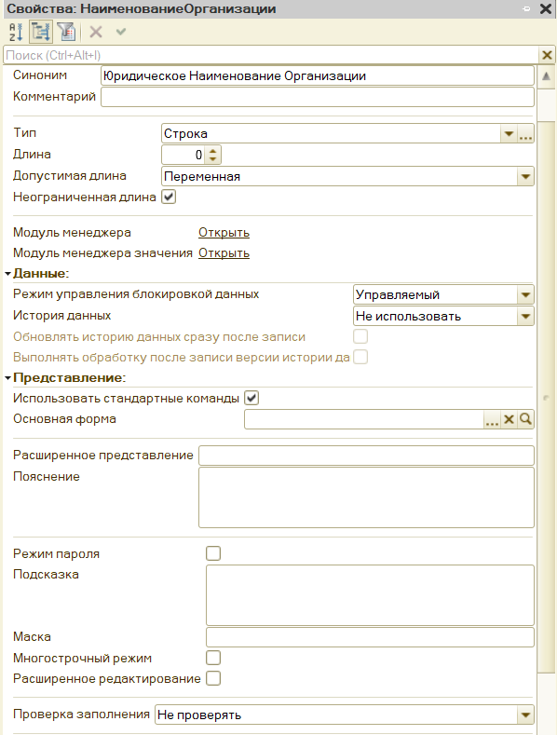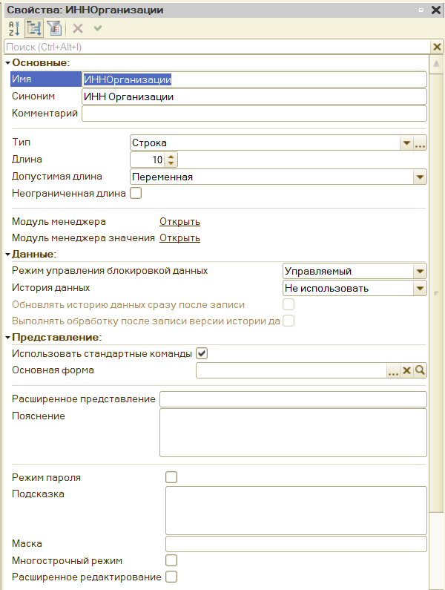
Рис 3.4.5 Создание константа
Создаём Наименование организации, также ИНН Организации.
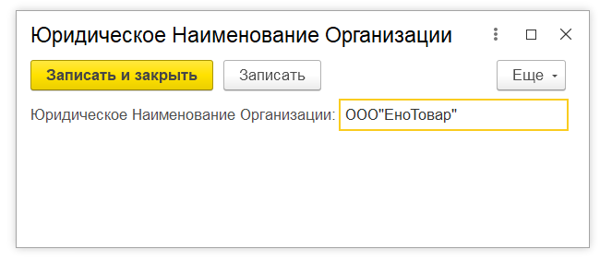
Рис 3.4.6 Изменение Юридического наименования организации
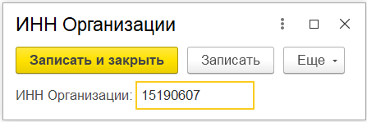
Рис 3.4.7 Изменение ИНН организации

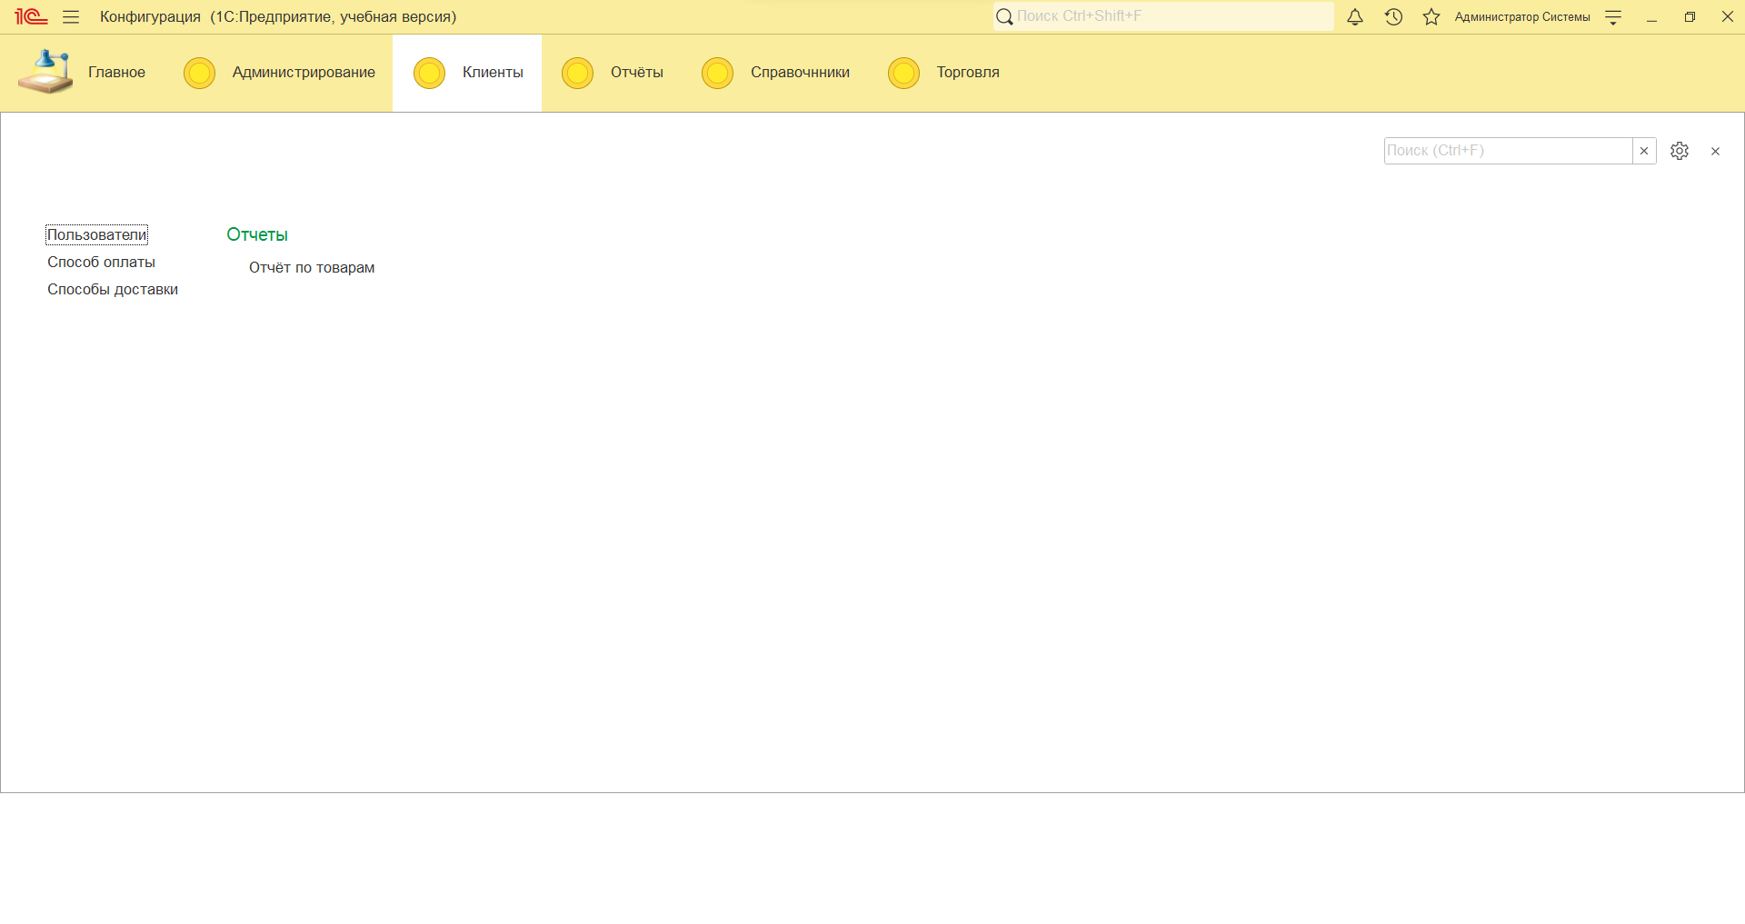
Рис 3.4.8 Рабочая среда, Клиенты, для работы (Администратора)
Поле Клиенты включает в себя работу с Пользователями, Отчётами данной страницей имеет право работать только Администратор.
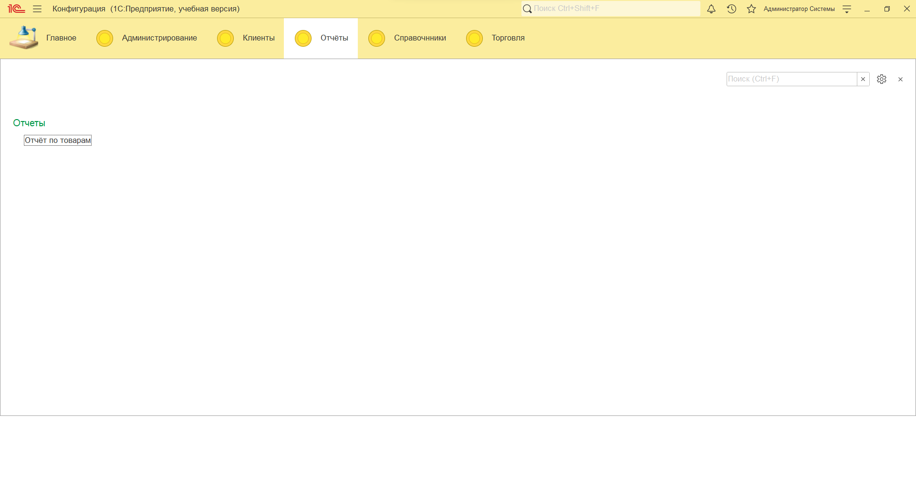
Рис 3.4.9 Рабочая среда, Отчёты, для работы (Администратора)
Поле Отчёты включает в себя работу с Отчётами данной страницей имеет право работать Администратор и Продавец.
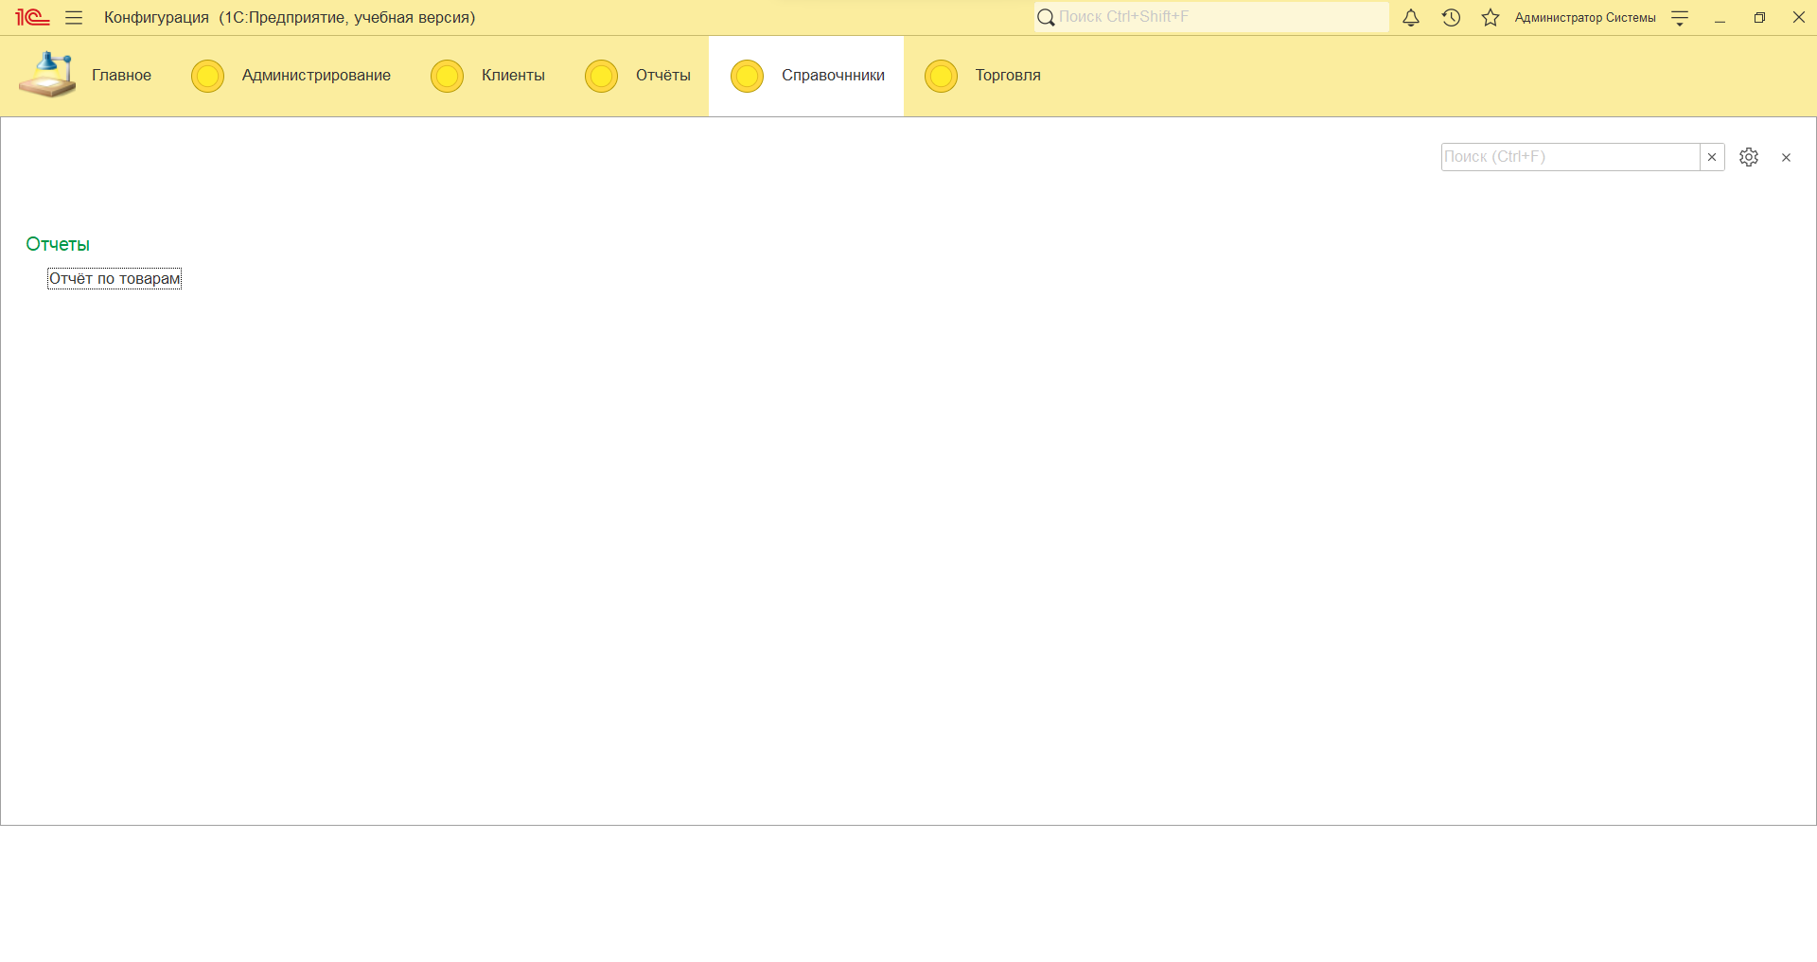
Рис 3.4.10 Рабочая среда, Справочники, для работы (Администратора)
Поле Справочники включает в себя работу с Отчётами данной страницей имеет право работать только Администратор.
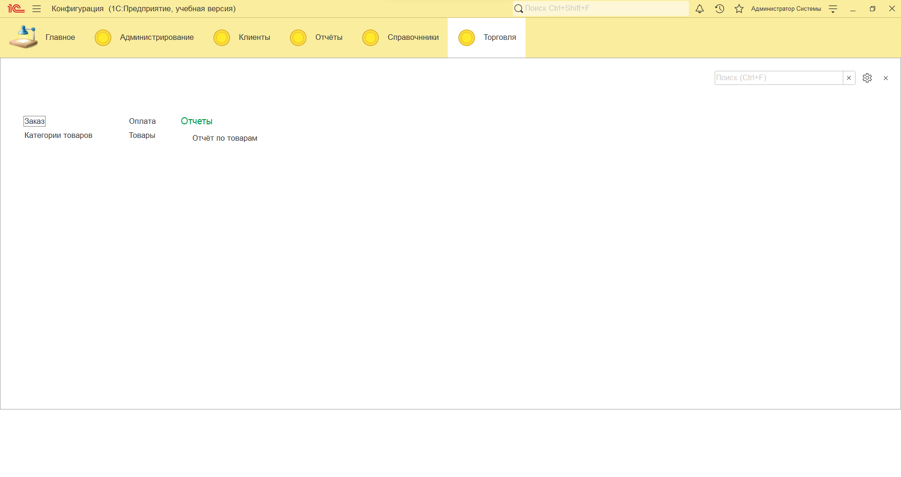
Рис 3.4.11 Рабочая среда, Торговля, для работы (Администратора)
Поле Торговля включает в себя работу с Заказами, Оплатой и Отчётами данной страницей имеет право работать только Администратор.
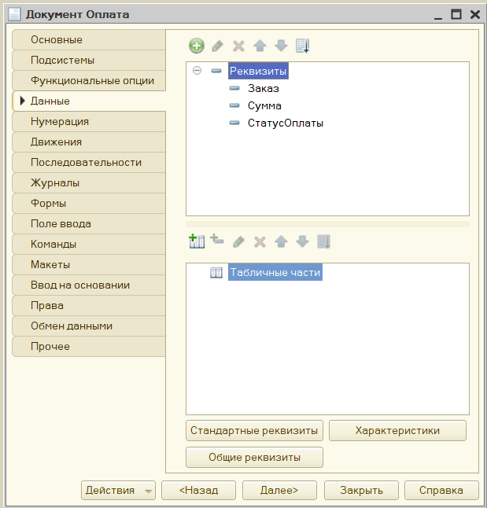
Рис 3.4.12 Создание Документа Оплаты
Добавление реквизитов для Оплаты.
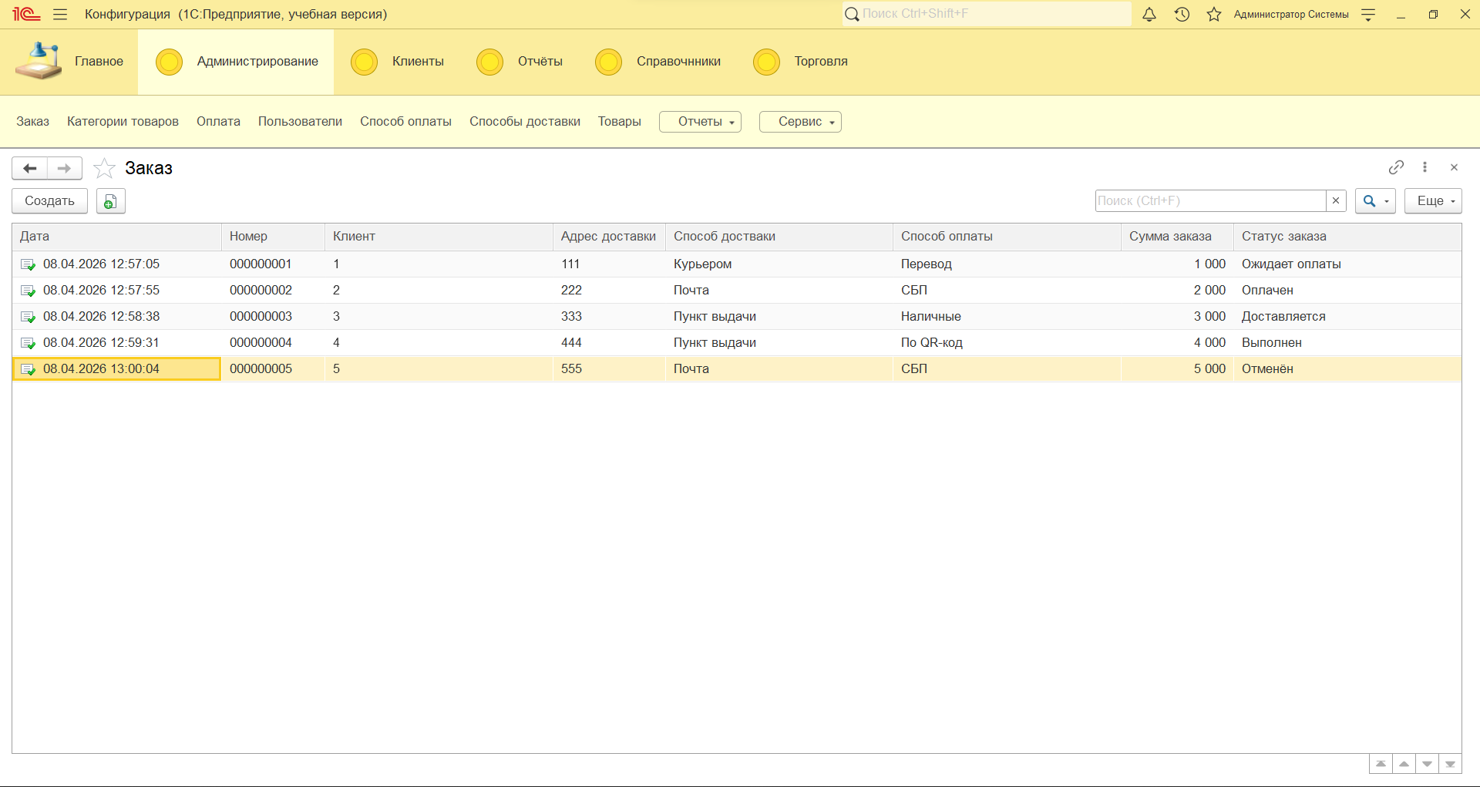
Рис 3.4.13 Рабочая среда, Заказ, для работы (Администратора)
Все открытые заказы, по которым мы можем увидеть все данные.
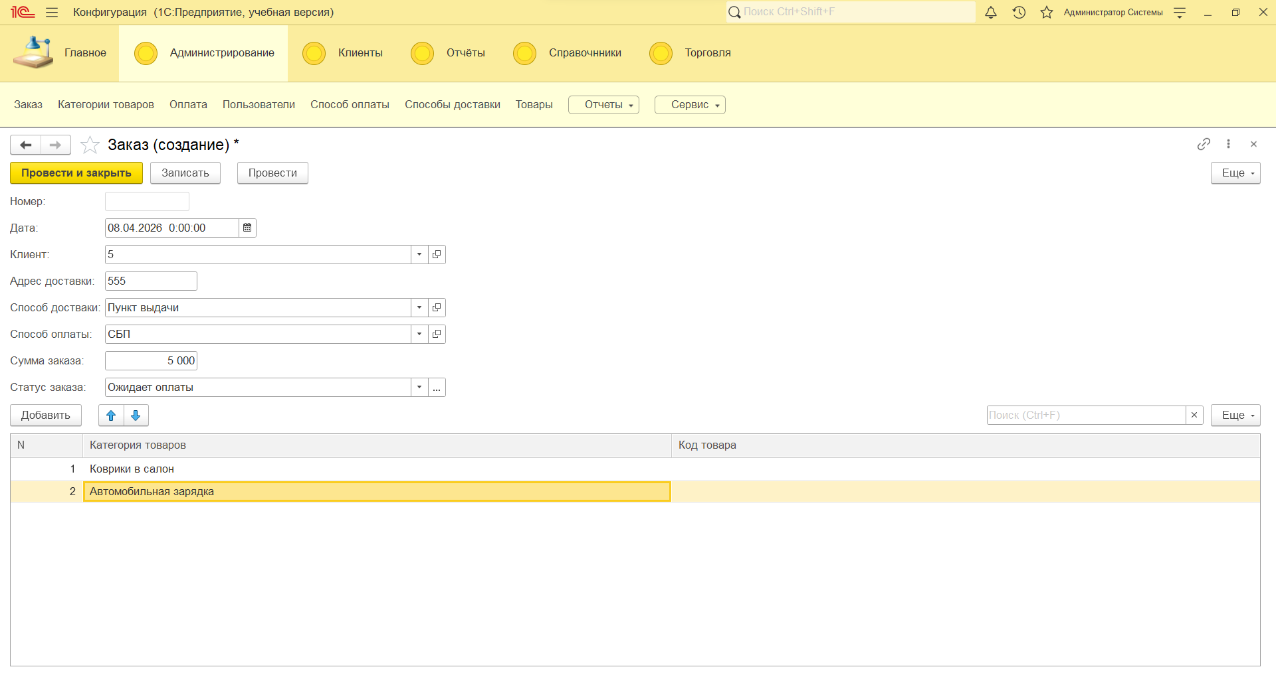
Рис 3.4.13 Рабочая среда, Заказ (Создание), для работы (Администратора)
На данном моменте мы можем создать заказ, который включает все данные о клиенте, адреса доставки, способов доставки, способов оплаты, суммы и статуса заказа.

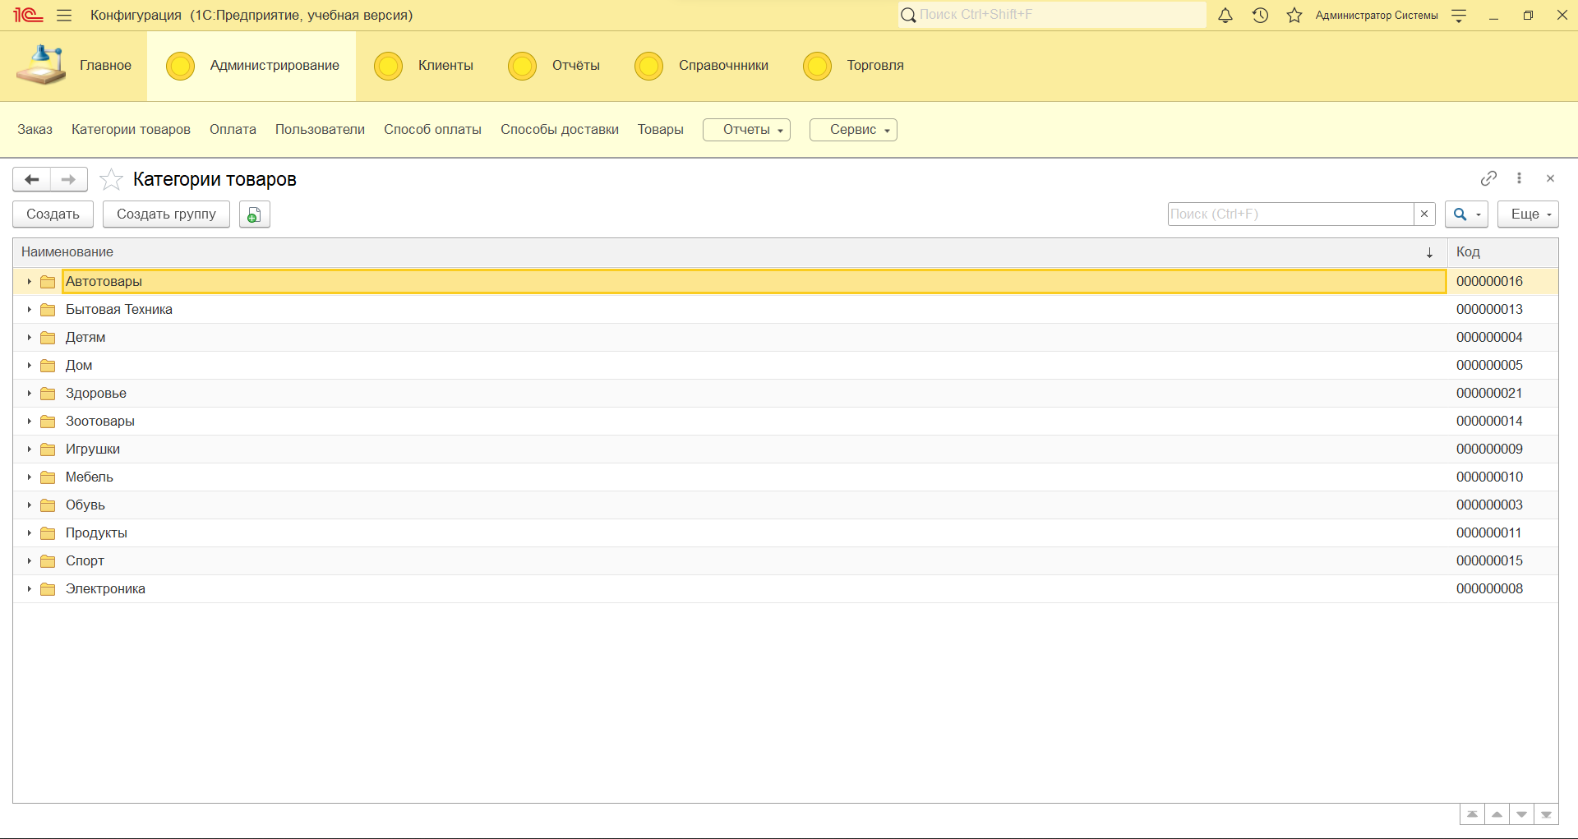
Рис 3.4.14 Рабочая среда, Категории Товаров, для работы (Администратора)
Все возможные категории товаров.
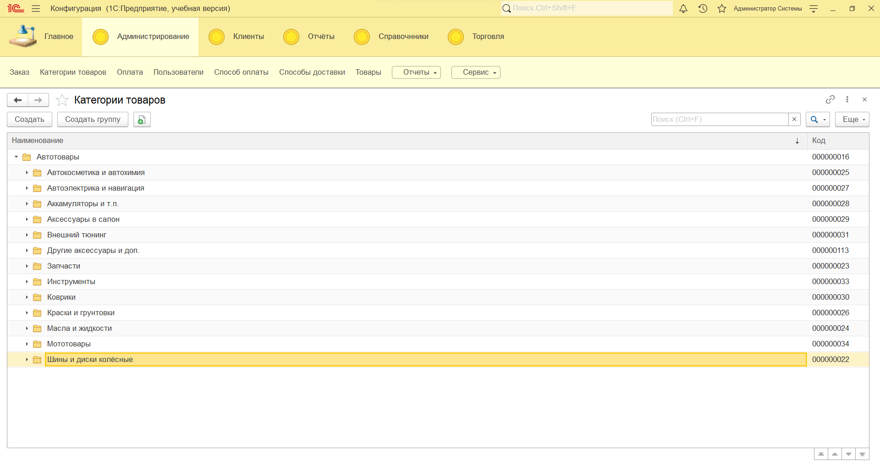
Рис 3.4.15 Рабочая среда, Категории Товаров, для работы (Администратора)
Выбор подкатегории в данном случае Автотоваров.
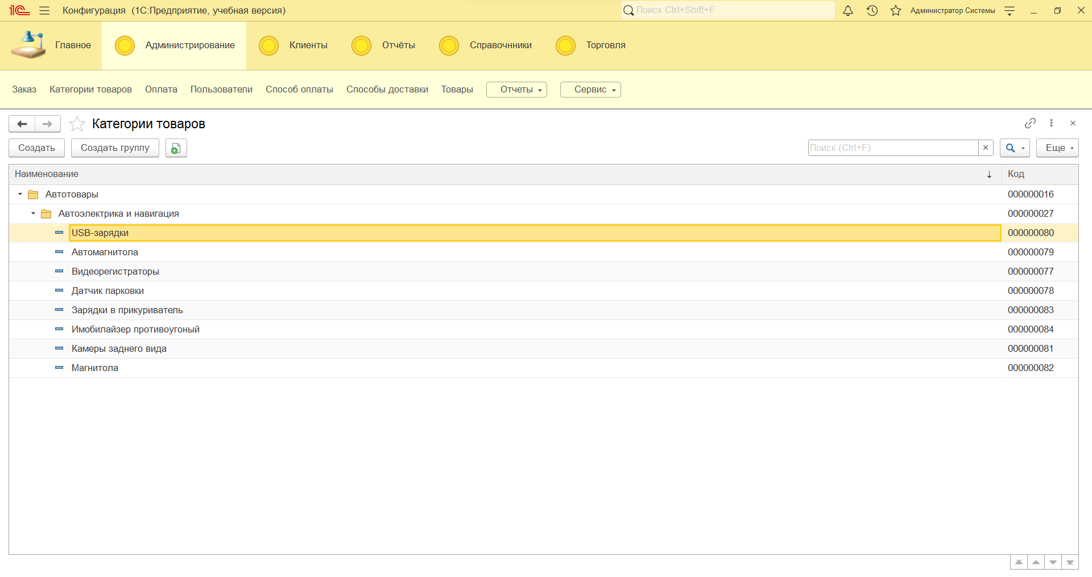
Рис 3.4.16 Рабочая среда, Категории Товаров, для работы (Администратора)
Выбор товара из Подкатегории.
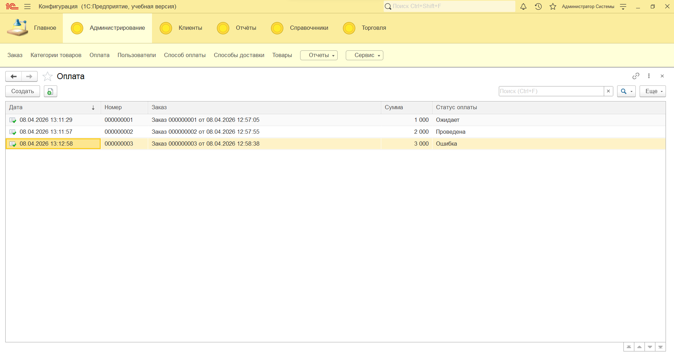
Рис 3.4.17 Рабочая среда, Оплата, для работы (Администратора)
Данная среда показывает работу оплаты, на какой стадии оплаты находиться заказ.
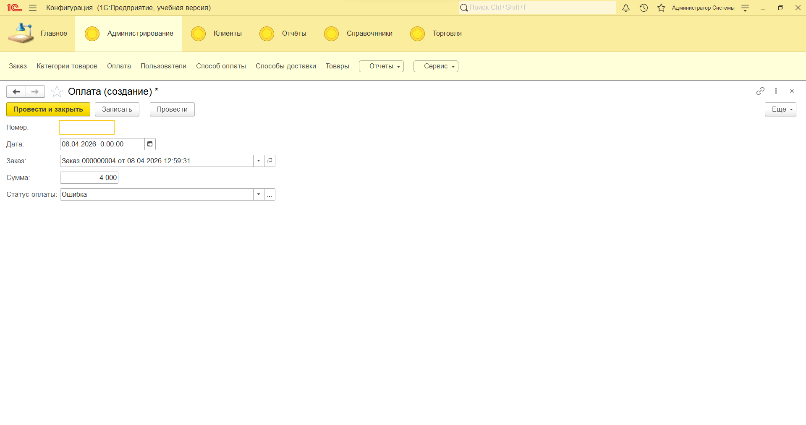
Рис 3.4.18 Рабочая среда, Оплата(Создание), для работы (Администратора)
Проверка и статус оплаты товара.
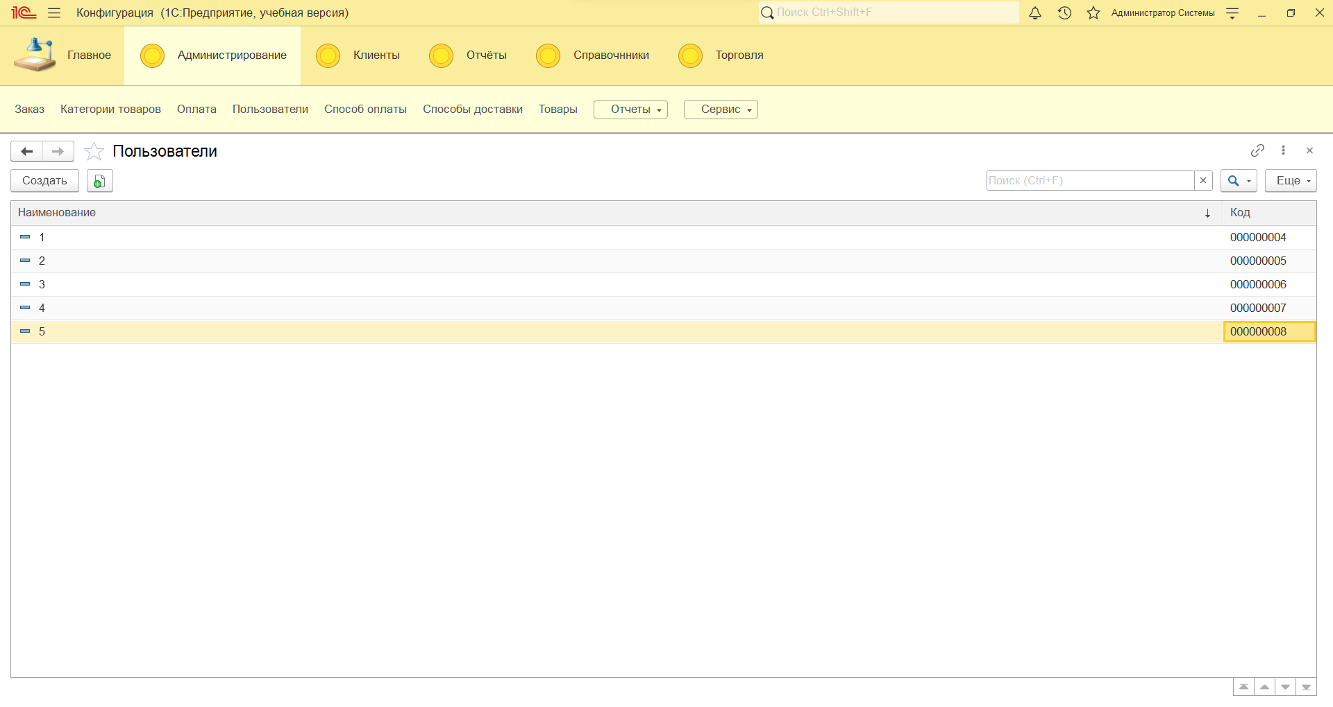
Рис 3.4.19 Рабочая среда, Пользователи, для работы (Администратора)
Добавление пользователей и редактирование.
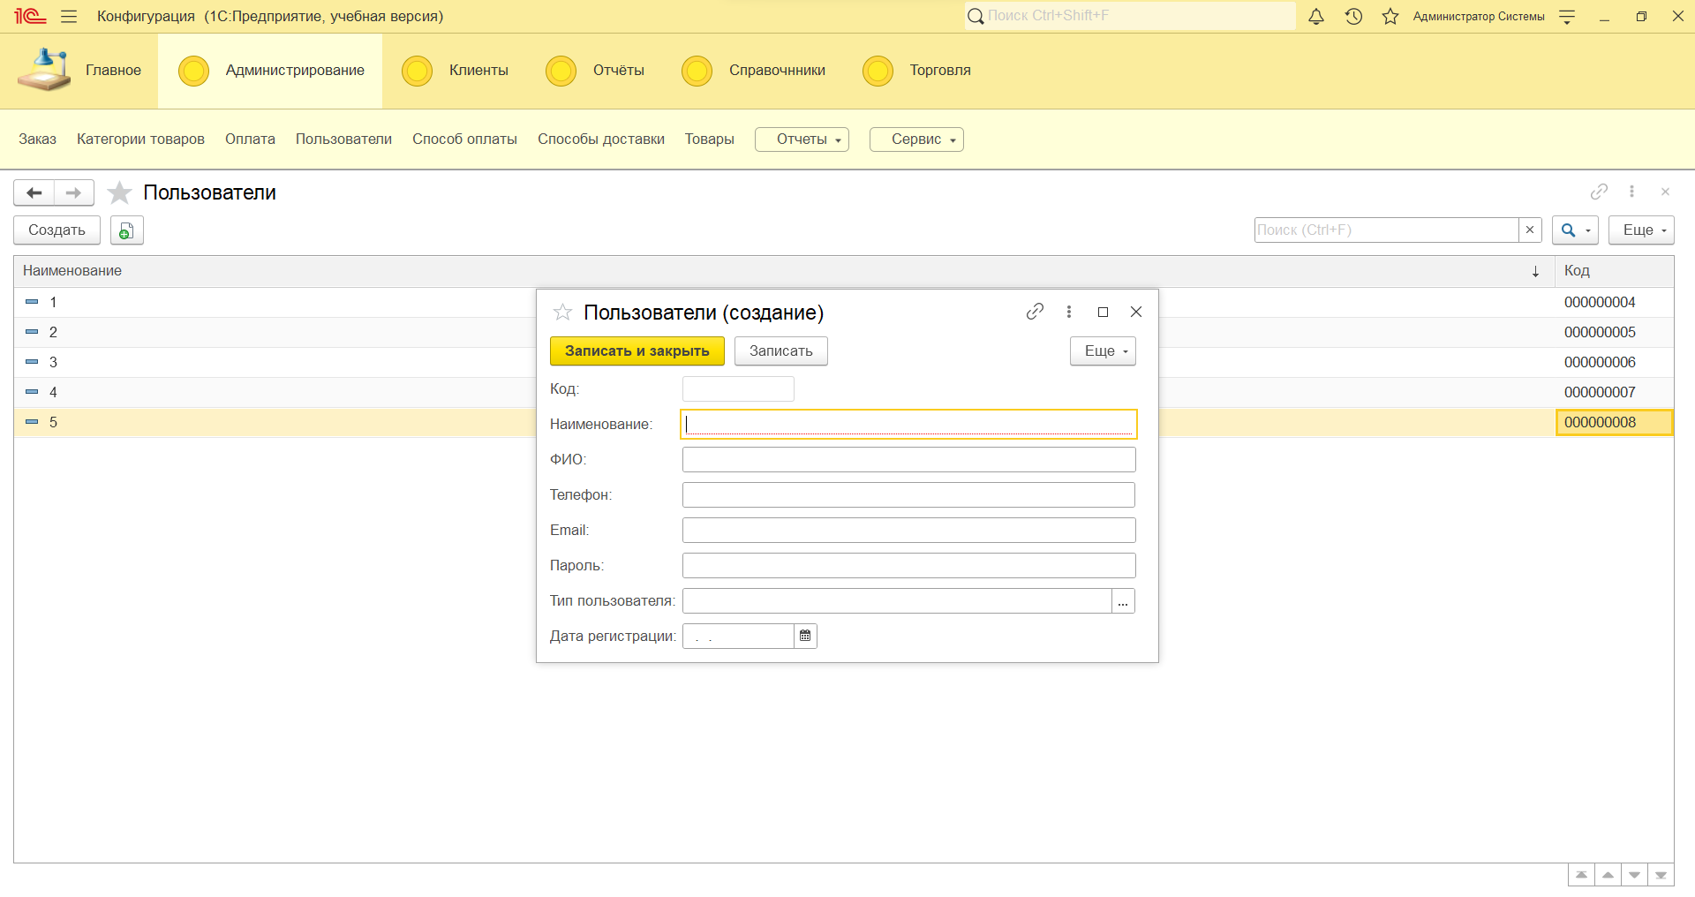
Рис 3.4.20 Рабочая среда, Пользователи (Создание), для работы (Администратора)
Создание Пользователя для работы системы.
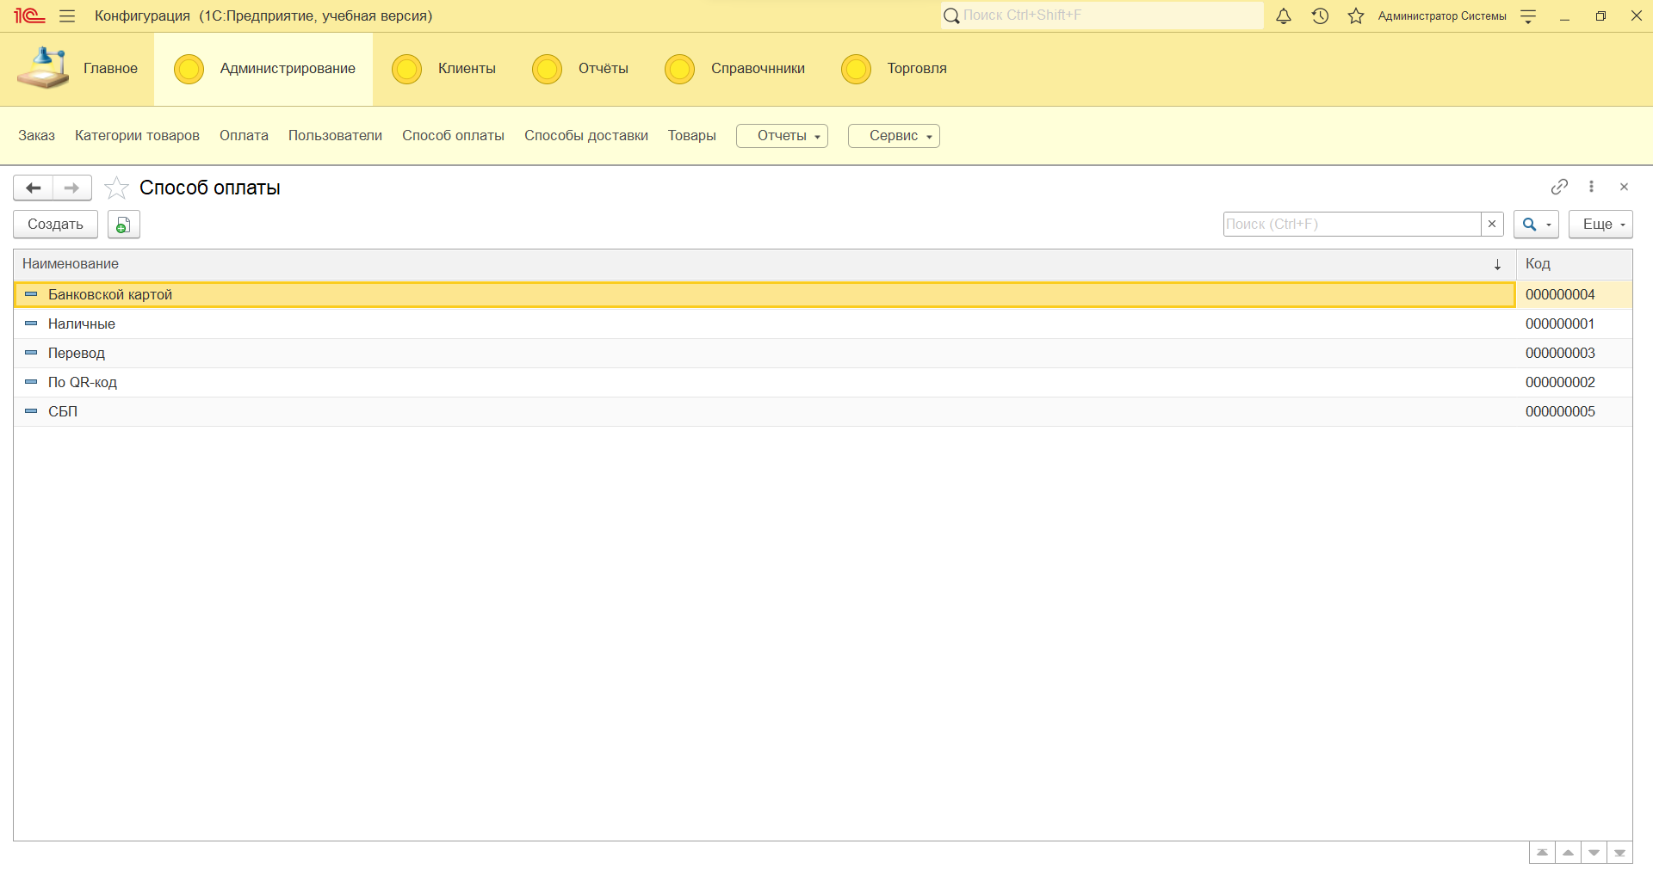
Рис 3.4.21 Рабочая среда, Способы оплаты, для работы (Администратора)
Добавление и создание Способов оплаты.
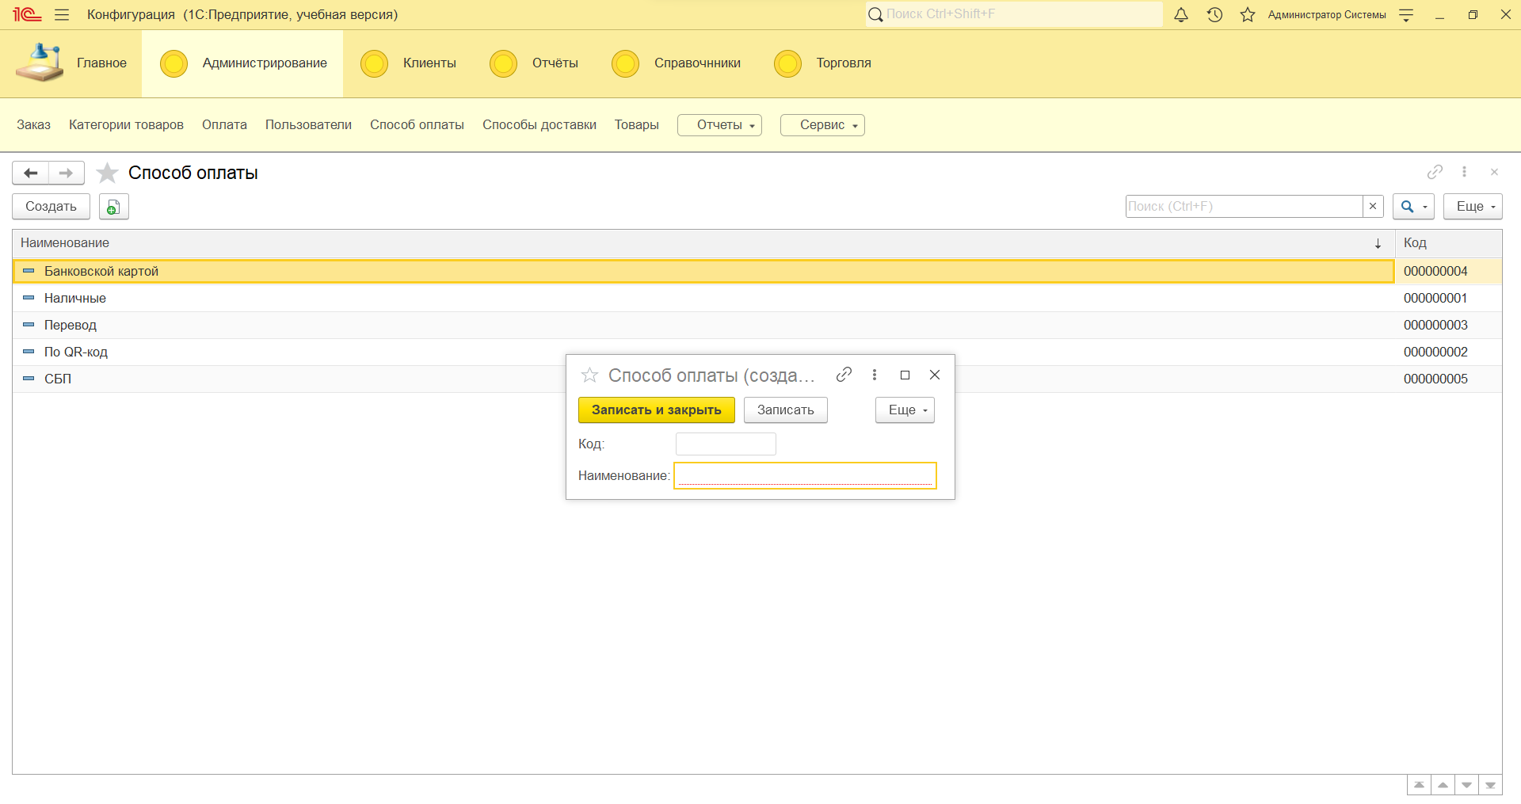
Рис 3.4.22 Рабочая среда, Способы оплаты (Создание), для работы (Администратора)
Создание способа оплаты.
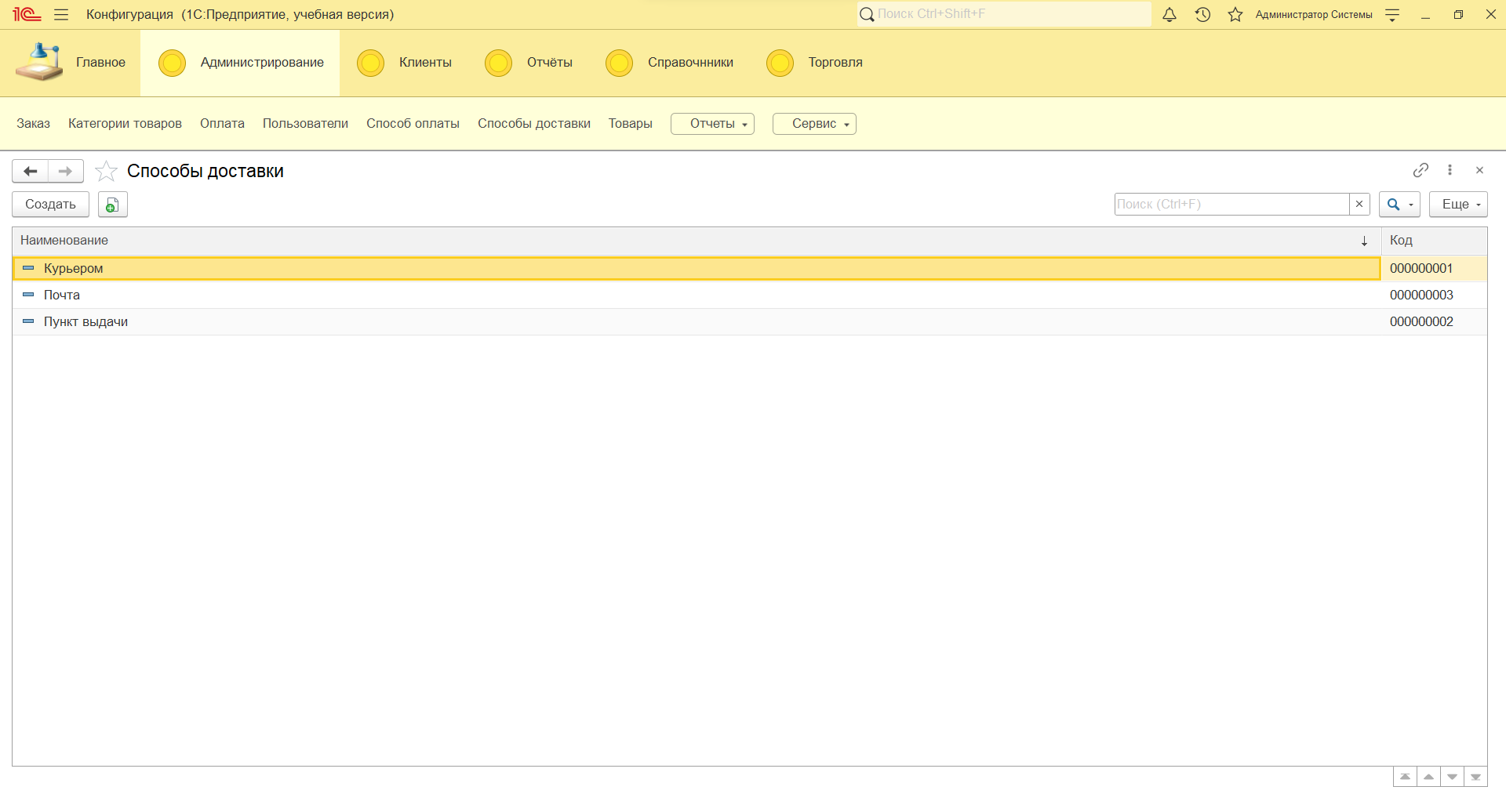
Рис 3.4.23 Рабочая среда, Способы доставки, для работы (Администратора)
Способы доставки выбор из списка.
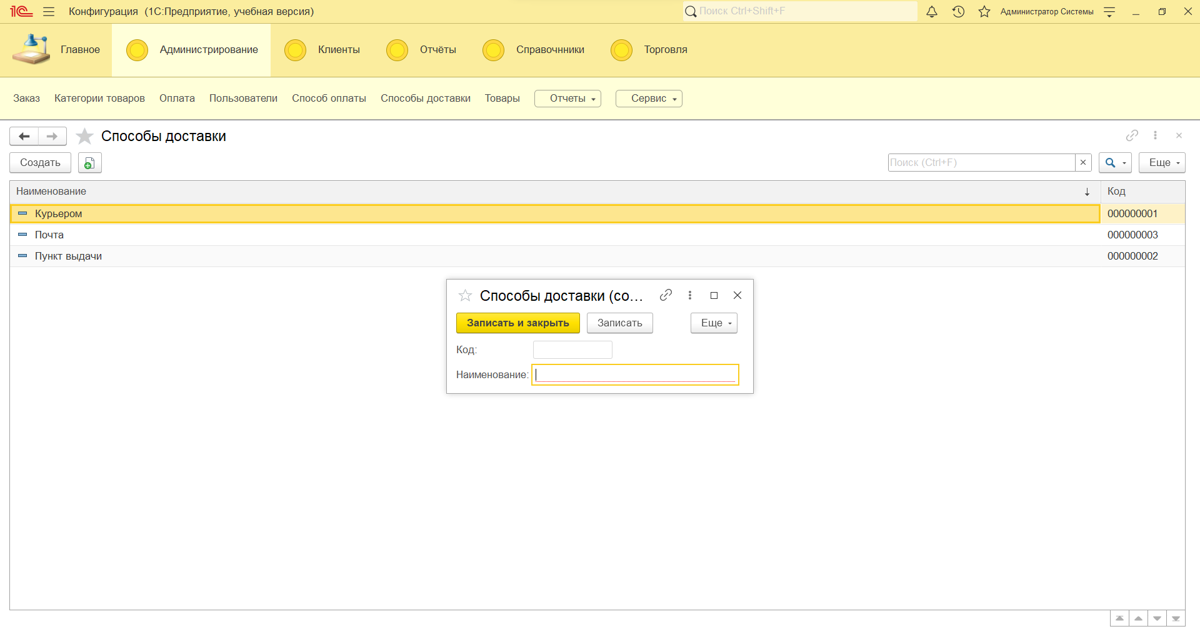
Рис 3.4.24 Рабочая среда, Способы доставки (Создание), для работы (Администратора)
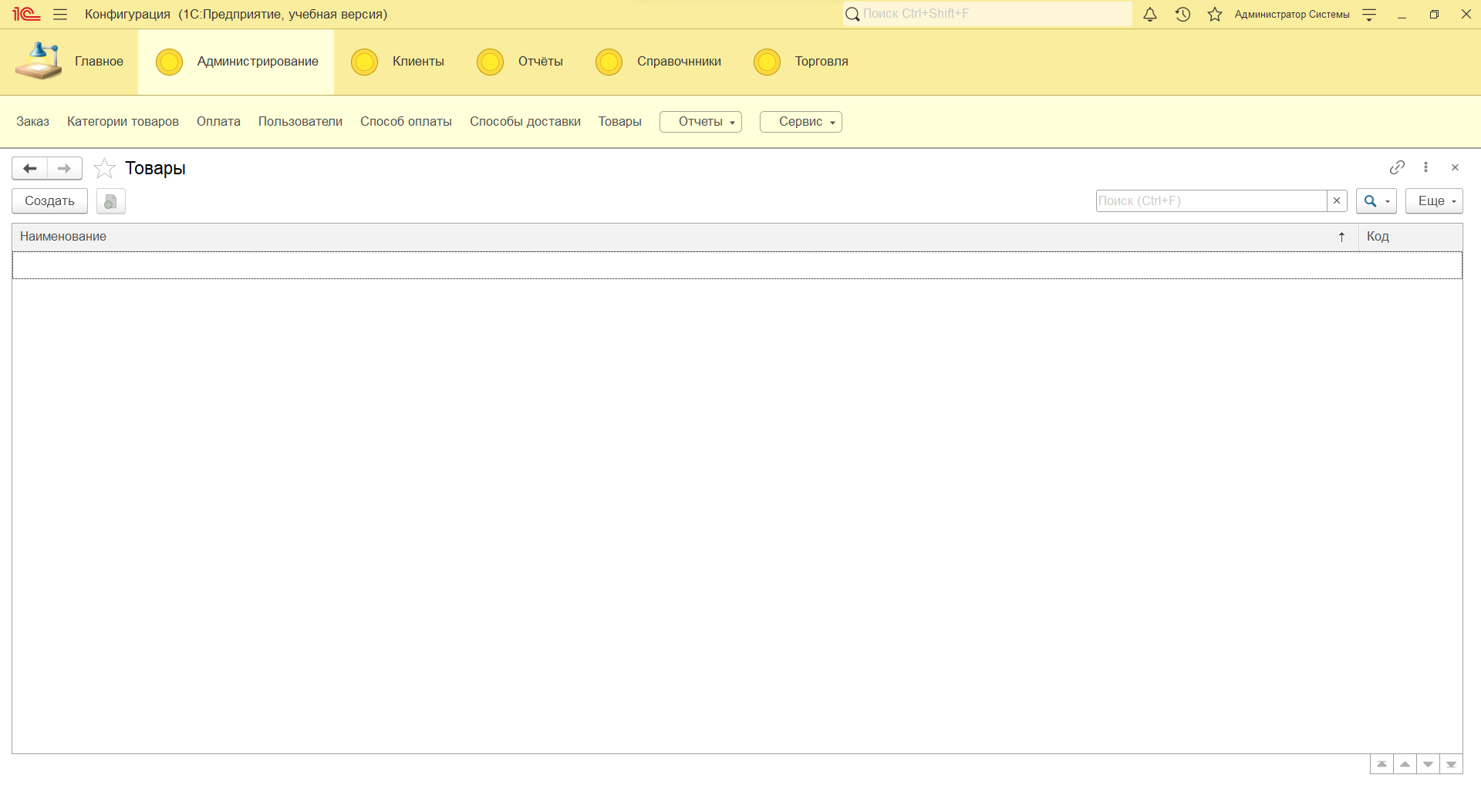
Рис 3.4.25 Рабочая среда, Товары, для работы (Администратора)
Данное окно нужно для продавцов чтобы они могли добавлять новые товары перед внесением их в категории.
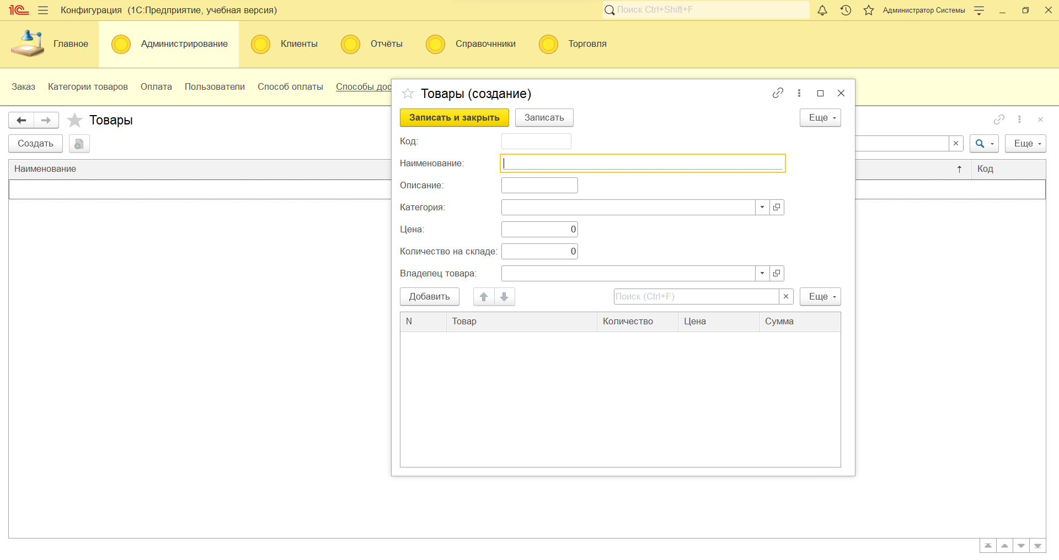
Рис 3.4.26 Рабочая среда, Товары (Создание), для работы (Администратора)
Создание и добавление нового товара на маркетплейс.
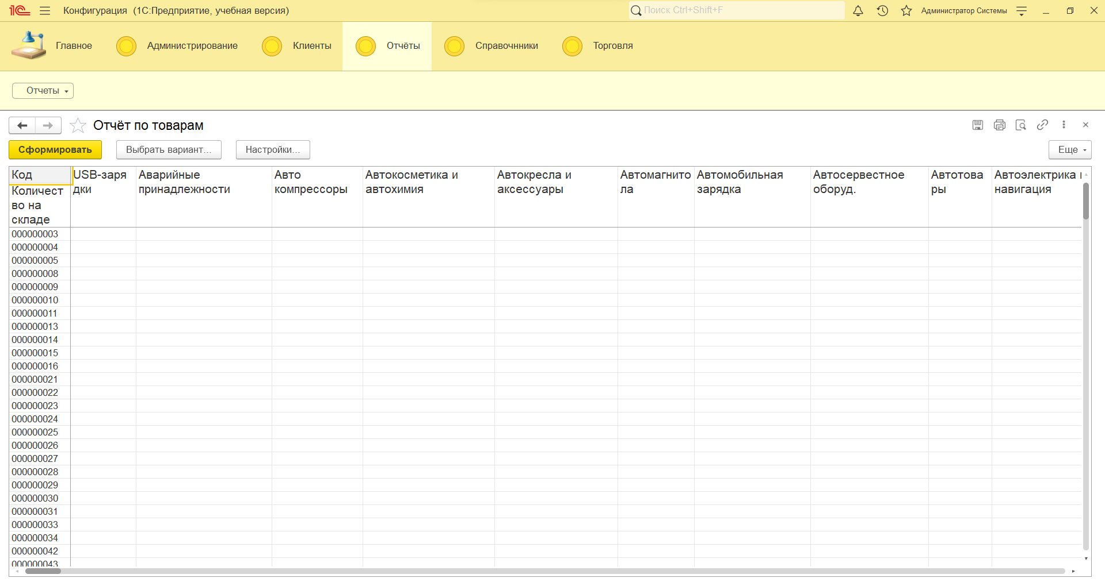
Рис 3.4.27 Рабочая среда, Отчёты, для работы (Администратора)

ЗАКЛЮЧЕНИЕ
В рамках выполнения выпускной квалификационной работы была проведена комплексная и многогранная работа, направленная на решение актуальной задачи по проектированию и практической реализации прототипа информационной системы «Маркетплейс» на базе технологической платформы «1С:Предприятие». Актуальность и значимость данного исследования обусловлены стремительными темпами цифровой трансформации современного общества и экономики, в рамках которой электронные торговые площадки становятся не просто одним из каналов сбыта, а фундаментальным инструментом, формирующим новые экономические связи и модели ведения бизнеса. В этих условиях создание надёжного, масштабируемого и функционального программного обеспечения для автоматизации внутренних процессов маркетплейса является ключевым фактором обеспечения его конкурентоспособности и долгосрочного устойчивого развития.
Основной целью настоящей дипломной работы являлась разработка прототипа информационной системы, способной обеспечить автоматизированное управление ключевыми бизнес-процессами электронной торговой площадки.
Для достижения поставленной стратегической цели был последовательно решён целый ряд задач, которые можно рассматривать как логические этапы всего исследования. В первую очередь, был проведён углублённый анализ предметной области, в ходе которого были детально изучены и смоделированы существующие бизнес-процессы маркетплейса с использованием методологии IDEF0. Построение моделей «As-Is» и «To-Be» позволило не только формализовать текущее состояние дел, но и наглядно продемонстрировать потенциальные точки роста и оптимизации, которые должна обеспечить будущая система.
На следующем этапе, основываясь на результатах аналитического исследования, была сформирована исчерпывающая система требований к информационной системе. Были чётко определены как функциональные требования, описывающие конкретные действия пользователей (управление каталогом, обработка заказов), так и нефункциональные, касающиеся надёжности, безопасности и производительности. Этот этап заложил прочный фундамент для последующего проектирования.
Процесс проектирования архитектуры системы был реализован с применением унифицированного языка моделирования UML. Разработка таких ключевых диаграмм, как диаграммы вариантов использования (Use Case), деятельности (Activity), последовательностей (Sequence), а также ER-диаграммы и диаграммы классов, позволила создать целостное и непротиворечивое видение будущей системы. Данный подход обеспечил формализацию всех функциональных возможностей и логики взаимодействия компонентов, что является залогом успешной реализации и дальнейшего сопровождения продукта.
Практическая часть работы заключалась в непосредственной разработке прототипа информационной системы в среде «1С:Предприятие». В ходе этого этапа были созданы и настроены все основные подсистемы и пользовательские интерфейсы. Были разработаны формы авторизации для различных категорий пользователей (администратор, продавец, покупатель), реализованы инструменты для управления каталогом товаров, оформления и отслеживания статусов заказов. Отдельное внимание было уделено созданию подсистемы отчётности и аналитики, предоставляющей руководству платформы инструменты для принятия взвешенных управленческих решений на основе объективных данных.
В процессе разработки особое внимание уделялось специфике платформы «1С:Предприятие», что позволило создать решение с интуитивно понятным интерфейсом, гибкой системой ролевого доступа и заложенным потенциалом для дальнейшей масштабируемости. Архитектурные решения предусматривают возможность интеграции с внешними сервисами (платежными шлюзами, логистическими операторами) через API-интерфейсы. Кроме того, при проектировании базы данных и механизмов обработки информации были заложены принципы, обеспечивающие высокую производительность системы даже при работе со значительными объёмами транзакций.
Подводя итог всему вышесказанному, можно с уверенностью констатировать, что все задачи, поставленные в рамках дипломного проекта, были успешно выполнены. Разработанный прототип информационной системы «Маркетплейс» представляет собой не просто набор программных модулей, а целостный, готовый к опытно-промышленной эксплуатации продукт. Внедрение подобной системы в реальную бизнес-среду позволит автоматизировать рутинные операции, минимизировать влияние человеческого фактора и связанные с ним ошибки, а также значительно повысить скорость обработки клиентских запросов.
Таким образом, цель дипломного проекта достигнута в полном объёме. Результаты проделанной работы наглядно демонстрируют высокий потенциал и эффективность применения платформы «1С:Предприятие» для решения сложных задач по автоматизации коммерческой деятельности в сфере электронной коммерции. Созданный прототип является надёжной основой для дальнейшего развития функционала и его адаптации под уникальные потребности конкретного бизнеса.
Куер код

СПИСОК ИСПОЛЬЗОВАННОЙ ЛИТЕРАТУРЫ
- Ажеронок, В. А. Профессиональная разработка в системе «1С:Предприятие 8» / В. А. Ажеронок, А. П. Габец. – Москва : 1С-Паблишинг, 2012.
- Буч, Г. UML. Классика CS / Г. Буч, Д. Рамбо, И. Якобсон. – Санкт-Петербург : Питер, 2006.
- Каширский, А. А. Программирование в 1С: Примеры и задачи / А. А. Каширский.
- Корнев, Ю. М. Оптимизация быстродействия в 1С:Предприятие 8 / Ю. М. Корнев.
- Кашаев, С. В. 1С:Предприятие 8.2: разработка и отладка конфигураций. Учимся программировать на примерах / С. В. Кашаев. – Санкт-Петербург : БХВ-Петербург, 2011.
- Леоненков, А. В. Самоучитель UML 2 / А. В. Леоненков. – Санкт-Петербург : БХВ-Петербург, 2007.
- Михайлов, А. В. 1С:Предприятие 7.7/8.0: системное программирование / А. В. Михайлов. – Санкт-Петербург : БХВ-Петербург, 2010.
- Радченко, М. Г. 1С:Предприятие 8.3. Практическое пособие разработчика: Примеры и типовые приемы / М. Г. Радченко, Е. Ю. Хрусталева. – Москва : 1С-Паблишинг, 2014.
- Фаулер, М. UML. Основы: Краткое руководство по стандартному языку объектного моделирования / М. Фаулер; пер. с англ. – Санкт-Петербург : Символ-Плюс, 2011.
- Хрусталёва, Е. Ю. Практика программирования в 1С:Предприятии 8 / Е. Ю. Хрусталёва. – Москва : 1С-Паблишинг.
- Диаграмма вариантов использования (Use case) // Википедия — свободная энциклопедия. URL: https://ru.wikipedia.org/wiki/Диаграмма_прецедентов.
- Диаграмма классов (Class diagram) // Википедия — свободная энциклопедия. URL: https://ru.wikipedia.org/wiki/Диаграмма_классов.
- Диаграмма ER-модель // Википедия — свободная энциклопедия. URL: https://ru.wikipedia.org/wiki/ER-модель.
- Диаграмма последовательностей (Sequence diagram) // Википедия — свободная энциклопедия. URL: https://ru.wikipedia.org/wiki/Диаграмма_последовательности.
- Диаграмма деятельности (Activity diagram) // Wikipedia, the free encyclopedia. URL: https://en.wikipedia.org/wiki/Activity_diagram.
- Онлайн-курсы «1С: Предприятие 8.3» // Учебный центр №1 фирмы «1С». URL: https://uc1.1c.ru/type/all/?status=last_schedule&type=online.
- Построение диаграммы вариантов использования (Use case) // Национальная сборная WorldSkills Russia. URL: https://nationalteam.worldskills.ru/skills/proektirovanie-use-case-diagrammy-opredelenie-funktsionalnykh-vozmozhnostey-sistemy.
- Построение диаграммы классов (Class diagram) // Национальная сборная WorldSkills Russia. URL: https://nationalteam.worldskills.ru/skills/proektirovanie-diagrammy-klassov-uml-class-diagram
- Учебное пособие «Программирование в «1С: Предприятие 8»» // Образовательный портал «Урок.рф». URL: https://урок.рф/library/uchebnoe_posobie_programmirovanie_1s_predpriyatie_121011.html.

